**PRACTICAS CON MySQL**

Se verán los siguientes apartados:

1. Introducción
2. El entorno de MySQL
3. Tablas de ejemplo y ejercicios de laboratorio

# 1.- INTRODUCCIÓN

El objetivo de los trabajos prácticos que se sugieren es que el alumno aplique los conocimientos teóricos que ha aprendido en clase y que se familiarice con los recursos que ofrece una base de datos relacional en el entorno MySQL haciendo uso del software MySQL Workbench.

Para ello se presenta primero un apartado sobre el manejo de instrucciones y sentencias en MySQL y a continuación un conjunto de tablas de ejemplo y ejercicios sencillos para que el alumno vaya practicando los conocimientos que va adquiriendo.

# 2.- ENTORNO MySQL

**MySQL** es un gestor de base de datos relacional. Una base de datos es un conjunto de datos y un gestor de base de datos es una aplicación capaz de manejar este conjunto de datos de manera eficiente y cómoda.

Los datos de una BD relacional están almacenados en tablas entre las cuales se establecen unas relaciones para manejar los datos de una forma eficiente y segura. Para usar y gestionar una base de datos relacional se usa el lenguaje estándar de programación **SQL** (Structured Query Language).

**MySQL Server** es un servidor de bases de datos muy rápido, seguro y fácil de usar**.** Gracias a la colaboración de muchos usuarios la base de datos se ha ido mejorando optimizando su velocidad. Por eso es una de las bases de datos más usadas en Internet. Existe una gran cantidad de software que la usa.

**MySQL Workbench**, por su parte, es una herramienta visual que nos permite conectarnos a un servidor MySQL y realizar consultas o ejecutar sentencias contra él además de administrar el servidor.

# 2.2.1. INSTALAR MySQL SERVER

La instalación de MySQL Server es muy sencilla. Primero accederemos al apartado de descargas del sitio web oficial de MySQL <http://www.mysql.com/downloads/>y elegimos la primera opción, que es **MySQL Community Server** (es suficiente para lo que de momento vamos a hacer). Existen versiones más complejas e incluso herramientas visuales, pero primero debemos entender la programación y utilización básica de una base de datos para luego ir mejorando.

En esta página descargamos la versión apropiada para nuestro Sistema Operativo (Windows, generalmente de 64 bits) optando por el instalador MSI. A partir de aquí la instalación es muy sencilla a través de un asistente. Para que nuestra instalación tenga éxito debemos estar atentos a los siguientes pasos.

* En la pantalla de bienvenida pulsamos Next.
* Aceptamos las condiciones de uso y Next.
* Elegimos la instalación **Typical**.
* En la siguiente ventana confirmamos que estamos preparados para la instalación pulsando **Install**.
* Esperamos mientras se instala el sistema. Windows puede solicitar permiso de administrador para proceder a la instalación.
* Se abre una pantalla para registrarnos en MySQL.com, podemos ignorarlo cerrando con la X. En caso de que queramos registrarrnos ya lo haremos más adelante.
* Una vez que aparece la pantalla de instalación completada nos aseguramos de que la casilla **Launch the MySQL Instance Configuration Wizard** está seleccionada y hacemos clic en **Finish**.

En la pantalla siguiente empieza lo realmente importante.

* Comenzamos el asistente, hacemos clic en **Next**.
* Pasamos a la ventana de configuración.
* Seleccionamos **Standard Configuration** y hacemos clic en **Next**.
* Estamos en la ventana de las opciones, en la que tendremos que seleccionar **Install as a Windows Service**, mantenemos el nombre del servicio como **MySQL**, verificamos que **Launch the MySQL Server automatically** está marcado, y por ultimo seleccionamos **Include Bin Directory in Windows PATH**. Hacemos clic en **Next**.
* Llegamos a la ventana de las opciones de seguridad, escogemos la contraseña del usuario *root*, por ejemplo *eside*, que deberemos recordar, y hacemos clic en **Next.**
* En la ventana de ejecutar clicamos en **Execute**.
* Por ultimo clicamos en **Finish**, y ya tenemos nuestro servidor MySQL.

Los usuarios del Sistema Operativo GNU/Linux, en el caso de Ubuntu simplemente deberán buscar en el “Centro de Software de Ubuntu” o en el gestor de paquetes Synaptic un paquete con el nombre **MySQL Server** e instalarlo. Al finalizar la instalación pedirá un usuario y contraseña, o ejecutar el comando “**mysql -u root -p**” e introducirla cuando nos la pida.

# 2.2.2. INSTALAR MySQL WORKBENCH

La instalación de MySQL Workbench es aún más sencilla. En la misma web <http://www.mysql.com/downloads/mysql/>seleccionamos **MySQL Workbench** y descargamos la versión apropiada para nuestro Sistema Operativo y plataforma.

La instalación es incluso más rápida que la del servidor MySQL.

Nota. En caso de que el instalador falle porque falta algún software requerido (*Microsoft*

*.NET Framework 4 Client Profile* o *Microsoft Visual C++ 2010 Redistributable Package*) podemos descargar lo que nos falte desde los enlaces que nos facilita el sitio web de MySQL.

* En la pantalla de bienvenida pulsamos Next.
* Dejamos la ruta por defecto. Next.
* Escogemos la instalación completa. Next.
* Pulsamos en Install y esperamos a que se termina de instalar. Windows puede solicitar permiso de administrador para proceder a la instalación.
* Una vez instalado pulsamos en Finish para cerrar el asistente. La aplicación se iniciará por defecto si no hemos desmarcado la casilla *Launch MySQL Workbench now*.

# 2.2.3. PRIMEROS PASOS CON MySQL DESDE LA LÍNEA DE COMANDOS

En MySQL todas las sentencias se pueden ejecutar desde la línea de comandos.

Podemos abrir una consola tecleando Windows+R y ejecutando:

*C:\Program Files\MySQL\MySQL Server 5.5\bin\mysql.exe -uroot -p*

Otra opción más cómoda es escribir directamente el comando *mysql.exe -uroot -p* desde la consola de Windows.

La contraseña del usuario *root* (que se inicia por defecto) en los laboratorios es *eside*.

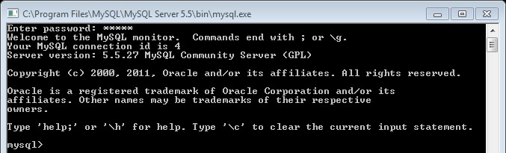

Siempre al final de cada comando escribiremos **punto y coma** (;) para que sepa que le estamos haciendo una **petición de ejecución**. Por esto mismo un comando no necesita ser escrito en una sola línea: MySQL determina que la sentencia finaliza cuando encuentra el punto y coma, no cuando encuentra el fin de línea.

Lo primero que debemos hacer es mirar las bases de datos que MySQL nos crea por defecto para acordarnos que nunca debemos borrarlas accidentalmente. Para consultar las bases de datos almacenadas escribimos en la línea de comandos: **SHOW**

# DATABASES;

El servidor nos muestra lo siguiente:

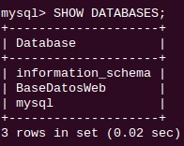

Para crear otra base de datos para que podamos usarla para meter nuestras tablas usaremos el comando **CREATE DATABASE** seguido del nombre de la base de datos que queramos crear.

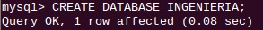

Una vez creada nuestra base de datos el siguiente paso es seleccionarla para poder usarla y crear tablas dentro; esto se hace desde el comando **USE** seguido del nombre de la base de datos.

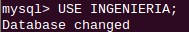

Ahora ya podemos crear tablas dentro de nuestra base de datos y consultarlas. Pero primero podemos hacer una consulta para saber la versión que hemos instalado, y el día y la hora que es. Escribimos el siguiente comando: **SELECT VERSION(),**

# CURRENT_DATE, NOW();

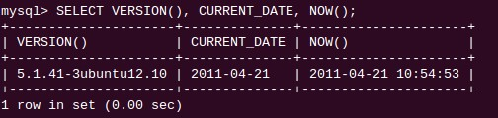

A través de la línea de comandos podemos introducir cualquier sentencia de SQL estándar y obtendremos el resultado por pantalla.

MySQL también incluye una librería para hacer operaciones matemáticas y trigonométricas. Por ejemplo, podríamos escribir **SELECT COS(PI()/5), (19*7)/3**;

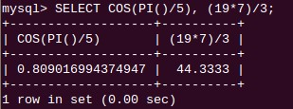

# 2.2.4. PRIMEROS PASOS CON MySQL Workbench

En los ordenadores de los laboratorios se puede abrir MySQL Workbench entrando en *Inicio > Todos los programas > MySQL > MySQL Workbench 5.2 CE*.

Lo primero que debemos hacer es crear una **conexión al servidor MySQL**. Encontramos la opción *New Connection* abajo a la izquierda, y en la pantalla de configuración establecemos un nombre para la conexión (por ejemplo *localhost*), pulsamos en *“Store in Vault…”* para guardar la contraseña del usuario *root* (por defecto *eside* en los laboratorios) y pulsamos en OK dejando los demás parámetros sin modificar.

Ahora ya tenemos la conexión creada en la parte izquierda de la pantalla principal de la aplicación.

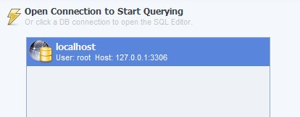

Con doble clic abrimos la pantalla *SQL Editor* que proporciona una **interfaz mucho más potente que la línea de comandos** para trabajar con sentencias SQL contra el mismo servidor.

La zona de *SQL Query* es la que permite introducir una o varias sentencias SQL.

Por ejemplo, podemos probar el comando **SHOW DATABASES;**

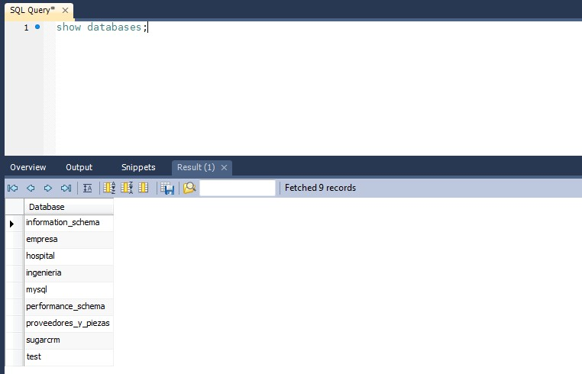

Desde aquí se pueden ejecutar las mismas sentencias que en la línea de comandos pero con una interfaz mucho más potente que nos permite ejecutar una serie de sentencias seguidas, abrir archivos SQL, guardar nuestros propios ficheros SQL…

# 2.2.5. EL DICCIONARIO DE DATOS

El soporte para INFORMATION_SCHEMA está disponible en MySQL 5.0.2 y posterior. Proporciona acceso a los metadatos de la base de datos.

*Metadatos* son datos acerca de los datos, tales como el nombre de la base de datos o tabla, el tipo de datos de una columna o permisos de acceso. Otros términos que a veces se usan para esta información son *diccionario de datos* o *catálogo del sistema*.

INFORMATION_SCHEMA es la base de datos de información, que almacena información acerca de todas las otras bases de datos que mantiene el servidor MySQL. Dentro del INFORMATION_SCHEMA hay varias tablas de solo lectura. En realidad son vistas, no tablas, así que no se puede ver ningún fichero asociado con ellas.

Cada usuario MySQL tiene derecho a acceder a estas tablas, pero sólo a los registros que se corresponden a los objetos a los que tiene permiso de acceso.

El comando SELECT ... FROM INFORMATION_SCHEMA.[TABLE] es una forma más consistente de proporcionar acceso a la información proporcionada por los

comandos SHOW que soporta MySQL (SHOW DATABASES, SHOW TABLES y demás). Usar SELECT tiene las siguientes ventajas, en comparación a SHOW:

* Cumple las reglas de Codd. Esto es, todo acceso se hace por tabla.
* Nadie necesita aprender una nueva sintaxis. Una vez conocen cómo funciona SELECT los usuarios solo necesitan aprender los nombres de los objetos.
* El implementador no tiene que preocuparse de palabras clave.
* Hay millones de variaciones de la salida en lugar de solo una. Esto proporciona flexibilidad a las aplicaciones con requerimientos cambiantes acerca de los metadatos que necesitan.
* La migración es más fácil ya que todos los DBMS funcionan así.

Sin embargo, como SHOW es popular entre los empleados y usuarios de MySQL, y como puede ser confuso si desaparece, las ventajas de una sintaxis convencional no es razón para eliminar SHOW.

# Comando SHOW

**SHOW** puede usarse para obtener información acerca de la estructura de

**INFORMATION_SCHEMA**.

Varios comandos **SHOW** aceptan una cláusula **WHERE** que proporciona más flexibilidad al especificar qué registros mostrar.

mysql> SHOW TABLES FROM INFORMATION_SCHEMA;

**SHOW COLUMNS** y **DESCRIBE** pueden mostrar información acerca de las columnas en tablas **INFORMATION_SCHEMA** individuales.

SHOW COLUMNS

SHOW DATABASES

SHOW TABLES

# 2.2.6. UTILIZACIÓN DE ARCHIVOS

## 2.2.6.1. Guardar la salida de una sesión MySQL en un fichero

Algunas veces conviene guardar la salida de alguna consulta a la base de datos MySQL para poder consultar el resultado posteriormente. Vamos a ver cómo usar el comando **tee**.

Para empezar a almacenar la salida de los comandos SQL en un fichero podemos usar indistintamente **\T** o bien **tee**:

mysql> \T ejemplo Logging to file 'ejemplo'

Es decir, se crea un fichero de texto con el nombre *ejemplo.txt*.

A continuación podemos ejecutar los comandos que queramos. Todo lo que tecleemos y lo que se visualice por pantalla, quedará registrado como texto en el fichero.

Para deshabilitar el **tee** podemos usar el comando **notee** o **\t**: mysql> \t Outfile disabled.

Cuando acabe con una sesión, todos los archivos creados con la instrucción **tee**, se cerrarán automáticamente. Podremos consultar estos ficheros de texto desde el sistema operativo.

## 2.2.6.2. Ejecutar sentencias SQL desde un fichero de texto

**¿Qué es un archivo de comandos?**

Un conjunto de comandos de SQL almacenados en un archivo del sistema operativo, y que se ejecutan secuencialmente al lanzar la ejecución del archivo.

El cliente ***mysql*** se usa normalmente de forma interactiva, como se muestra a continuación:

shell> mysql *nombre_base_de_datos*

Sin embargo, es posible poner comandos SQL en un fichero y decirle a ***mysql*** que lea las entradas de ese fichero. Para ello, cree un fichero de nombre fichero_de_texto que contenga el comando que quiera ejecutar. Luego invoque ***mysql*** como se muestra aquí:

shell> mysql *nombre_base_de_datos* < *fichero_de_texto*

Puede comenzar su fichero de texto con un comando **USE** *nombre_base_de_datos*. En este caso, no es necesario especificar el nombre de la base de datos en la línea de comandos:

shell> mysql < text_file

Si está ejecutando ***mysql***, puede ejecutar un script SQL en un fichero usando el comando **source** o **\.** :

|  |  |  |  |  |  |
| --- | --- | --- | --- | --- | --- |
| mysql> source | | |  | | --- | | *nombre_de_fichero* | | |  |
| mysql> \. | *nombre_de_fichero* | |  |

Si desea que el script muestre información de progreso al usuario, puede insertar algunas líneas como

SELECT '<información>' AS ' ';

que muestra <información>.

# 3.- TABLAS DE EJEMPLO Y EJERCICIOS

**3.3.1.- DESCRIPCIÓN DE LAS TABLAS**

**Base de datos de EMPRESA**

## Tabla EMP

|  |  |
| --- | --- |
| EMP_NO | Número del empleado (4 dígitos numéricos) PK |
| APELLIDO | Apellido (16 caracteres) |
| OFICIO | Oficio (10 caracteres) |
| DIR | Número del director o jefe del empleado (4 dígitos numéricos) |
| FECHA_ALT | Fecha de alta en la empresa (tipo fecha) |
| SALARIO | Salario mensual (9 dígitos numéricos) |
| COMISION | Comisión (9 dígitos numéricos) |
| DEPT_NO | Número de departamento donde trabaja (2 dígitos numéricos, dato obligatorio) FK |

## Tabla DEPT

|  |  |
| --- | --- |
| DEPT_NO | Número del departamento PK |
| DNOMBRE | Nombre del departamento (14 caracteres) |
| LOC | Localización del departamento (13 caracteres) |

**Base de datos de HOSPITAL**

## Tabla HOSPITAL

|  |  |
| --- | --- |
| HOSPITAL_COD | Código del Hospital (2 dígitos numéricos) PK |
| NOMBRE | Nombre (12 caracteres) |
| DIRECCION | Dirección (20 caracteres) |
| TELEFONO | Teléfono (8 caracteres) |
| NUM_CAMA | Número de camas del Hospital (4 dígitos numéricos) |

## Tabla DOCTOR

|  |  |
| --- | --- |
| HOSPITAL_COD | Código del Hospital donde trabaja el médico (2 dígitos numéricos) FK |
| DOCTOR_NO | Número del doctor (3 dígitos numéricos) PK |
| APELLIDO | Apellido (16 caracteres) |
| ESPECIALIDAD | Especialidad (16 caracteres) |

## Tabla ENFERMO

|  |  |
| --- | --- |
| INSCRIPCION | Número de inscripción del enfermo (5 dígitos numéricos) PK |
| APELLIDO | Apellido (12 caracteres) |
| DIRECCION | Dirección (20 caracteres) |
| FECHA_NAC | Fecha de nacimiento (tipo fecha) |
| S | Sexo (1 carácter) Puede ser:  M: Masculino  F: Femenino |
| NSS | Número de Seguridad Social |
| DOCTOR_NO | Número del doctor (3 dígitos numéricos) FK |

## Tabla SALA

|  |  |
| --- | --- |
| HOSPITAL_COD | Código del Hospital (2 dígitos numéricos) PK -FK |
| SALA_COD | Código de la sala (2 dígitos numéricos) PK |
| NOMBRE | Nombre de la sala (20 caracteres) |
| NUM_CAMA | Número de camas de la sala (4 dígitos numéricos) |

## Tabla PLANTILLA

|  |  |
| --- | --- |
| HOSPITAL_COD | Código del Hospital (2 dígitos numéricos) FK – PK |
| SALA_COD | Código de la sala (2 dígitos numéricos) FK - PK |
| EMPLEADO_NO | Número del empleado trabajando en esa sala (4 dígitos numéricos) PK |
| APELLIDO | Apellido del empleado (16 caracteres) |
| FUNCION | Función desempeñada por el empleado (10 caracteres) |
| TURNO | Turno de trabajo (1 carácter). Puede ser:  M: Mañana  T: Tarde  N: Noche |
| SALARIO | Salario anual (10 dígitos numéricos) |

**3.3.2.- EJERCICIOS DE SQL**

## 1er LABORATORIO

**Objetivos del primer laboratorio:**

* Aprender a crear tablas e índices
* Aprender a cargar datos en una tabla
* Aprender a solucionar los errores producidos durante la creación y carga de una tabla
* Aprender a utilizar el diccionario de datos y comprender su utilidad

### CREACION DE TABLAS

1. Crear una base de datos DOCENCIA y a continuación crear una tabla PROFESOR con dos columnas:
   * DNI: numérico, clave primaria
   * NOM_P: alfanumérico (10)

Una vez creada la tabla, usar el comando DESCRIBE para consultar su estructura.

_________________________________________________________________

_________________________________________________________________

_________________________________________________________________

________________________________________________________________

1. Realizar las siguientes modificaciones en la tabla profesor:
   * cambiar la longitud del campo NOM_P a 30 caracteres.
   * añadirle una nueva columna, N_HORAS, de tipo numérico
   * añadirle una nueva columna SALARIO de tipo numérico.

A continuación consultar la estructura de la tabla para comprobar que realmente se ha alterado.

_________________________________________________________________

_________________________________________________________________

_________________________________________________________________

_________________________________________________________________

1. Crear una nueva tabla ASIG con 4 columnas:
   * COD_A numérico y clave primaria
   * NOM_A alfanumérico 10
   * CRED 1 entero y 1 decimal
   * DNI clave externa que referencia a PROFESOR, con borrado en cascada

_________________________________________________________________

_________________________________________________________________

_________________________________________________________________

_________________________________________________________________

1. Usar el comando SHOW para ver que tablas tenemos en la base de datos DOCENCIA, y si entre ellas está la nueva tabla creada.

_________________________________________________________________

_________________________________________________________________

_________________________________________________________________

1. Intentar eliminar de la BD la tabla PROFESOR. ¿Se realiza correctamente? En caso de error ¿por qué se produce? En este último caso, realizar las operaciones necesarias para eliminar la tabla, y comprobar que efectivamente ha desaparecido.

_________________________________________________________________

_________________________________________________________________

_________________________________________________________________

1. Crear un fichero de comandos CREAR.SQL conteniendo dos instrucciones SQL que vuelvan a crear las tablas PROFESOR y ASIG. Ejecutar el fichero de comandos CREAR. Comprobar el resultado de su ejecución.

_________________________________________________________________

_________________________________________________________________

_________________________________________________________________

_________________________________________________________________ **CREACION DE INDICES**

1. Emplear la sentencia SHOW para ver qué índices hay actualmente definidos y sobre las tablas PROFESOR Y ASIG.

_________________________________________________________________

_________________________________________________________________

1. Crear un nuevo índice, X_NOM_P, sobre el nombre del profesor de la tabla PROFESOR. A continuación comprobar que se ha incorporado su definición usando la sentencia SHOW.

_________________________________________________________________

_________________________________________________________________

### CARGA DE LA BD (inserción de filas en las tablas)

1. Insertar en la tabla PROFESOR las siguientes filas:
   * 111/J.García/10/700
   * 222/P.Jimenez/12/1200
   * 333/M.Alvarez/8/500

Consulta luego la tabla para comprobar su contenido.

_________________________________________________________________

_________________________________________________________________

_________________________________________________________________

1. Insertar en la tabla ASIG las siguientes filas:
   * 01/BD/6/111
   * 02/EMPRESA/6/444
   * 03/ESTADISTICA/4.5/333

¿Se ha producido algún error? ¿Por qué? ¿Cómo solucionarlo?

Consultar ambas tablas para comprobar que se han cargado correctamente.

_________________________________________________________________

_________________________________________________________________

_________________________________________________________________

_________________________________________________________________

1. Crear una nueva tabla PRACTICAS con las siguientes columnas:
   * COD_P numérico clave primaria (código de práctica)
   * NOM_P alfanumérico 15 (nombre de la práctica)
   * COD_A numérico clave externa que referencia a ASIGNATURA (código de asignatura)

Se deberá asignar un nombre a cada restricción de integridad definida

_________________________________________________________________

_________________________________________________________________

_________________________________________________________________

1. Insertar las siguientes filas en la tabla PRACTICAS
   * 001/MANEJO SQL/01
   * 002/EJ.CONTAB/02

_________________________________________________________________

_________________________________________________________________

_________________________________________________________________

1. Eliminar la asignatura BD. ¿Se realiza correctamente? ¿Por qué? Realizar los pasos adecuados para conseguirlo.

_________________________________________________________________

_________________________________________________________________

_________________________________________________________________

_________________________________________________________________

1. Eliminar el profesor 333. ¿Se realiza correctamente? ¿Qué pasa con las asignaturas de dicho profesor, continúan en la BD o han desaparecido también? ¿Por qué?

_________________________________________________________________

_________________________________________________________________

_________________________________________________________________

_________________________________________________________________

### CONTROL DE LOS CAMBIOS (COMMIT y ROLLBACK)

15. Lanza una sentencia COMMIT y consulta el contenido de la tabla PROFESOR. A continuación elimina el profesor cuyo nombre es J.GARCIA. Consulta la tabla PROFESOR para comprobar que efectivamente la fila correspondiente desaparece. Después deshaz la transacción emitiendo ROLLBACK. Consulta de nuevo la tabla PROFESOR para comprobar que la transacción ha quedado deshecha.

_________________________________________________________________

_________________________________________________________________

_________________________________________________________________

### CONSULTAS AL DICCIONARIO DE DATOS

1. Consultar en el diccionario de datos los nombres de las tablas de la base de datos DOCENCIA y sus características.

_________________________________________________________________

_________________________________________________________________

1. Consultar los nombres y tipos de datos de las columnas de la tabla Profesor.

_________________________________________________________________

_________________________________________________________________

1. Consultar los índices definidos sobre las tablas de la base de datos DOCENCIA visualizando el nombre del índice y el nombre de la tabla.

_________________________________________________________________

_________________________________________________________________

1. Consultar las restricciones de integridad definidas sobre las tablas de la base de datos

DOCENCIA.

_________________________________________________________________

_________________________________________________________________

## 2º LABORATORIO

**Objetivos del segundo laboratorio:**

* Aprender a realizar operaciones de consulta sencillas
* Aprender a utilizar funciones y la cláusula ORDER BY

### RECUPERACION DE DATOS (SELECT) USANDO LAS TABLAS DE EJEMPLO

1. Obtener todos los oficios de empleados de la BD Empresa.

SELECT OFICIO FROM EMP;

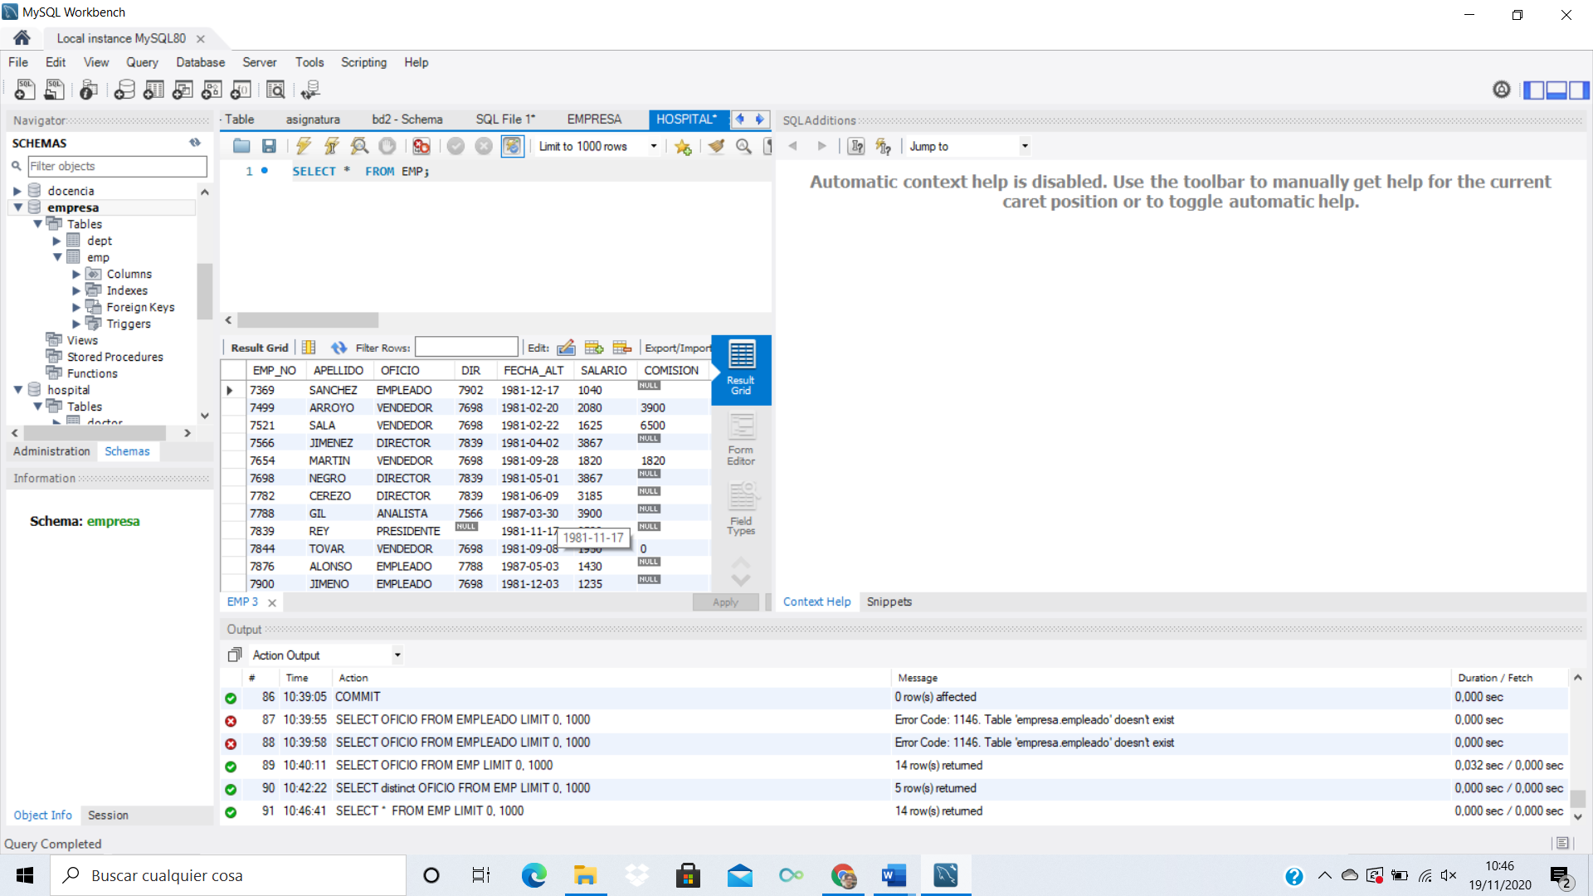

_________________________________________________________________

1. Obtener todos los oficios de empleados de la BD Empresa sin valores repetidos.

SELECT DITINCT OFICIO FROM EMP;

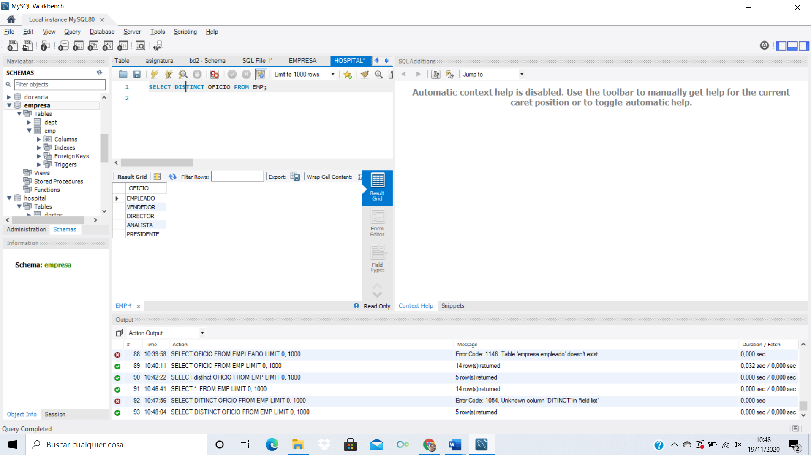

_________________________________________________________________

1. Obtener los datos de todos los empleados del hospital cuyo apellido empiece por H.

SELECT * FROM PLANTILLA WHERE APELLIDO LIKE 'H%';

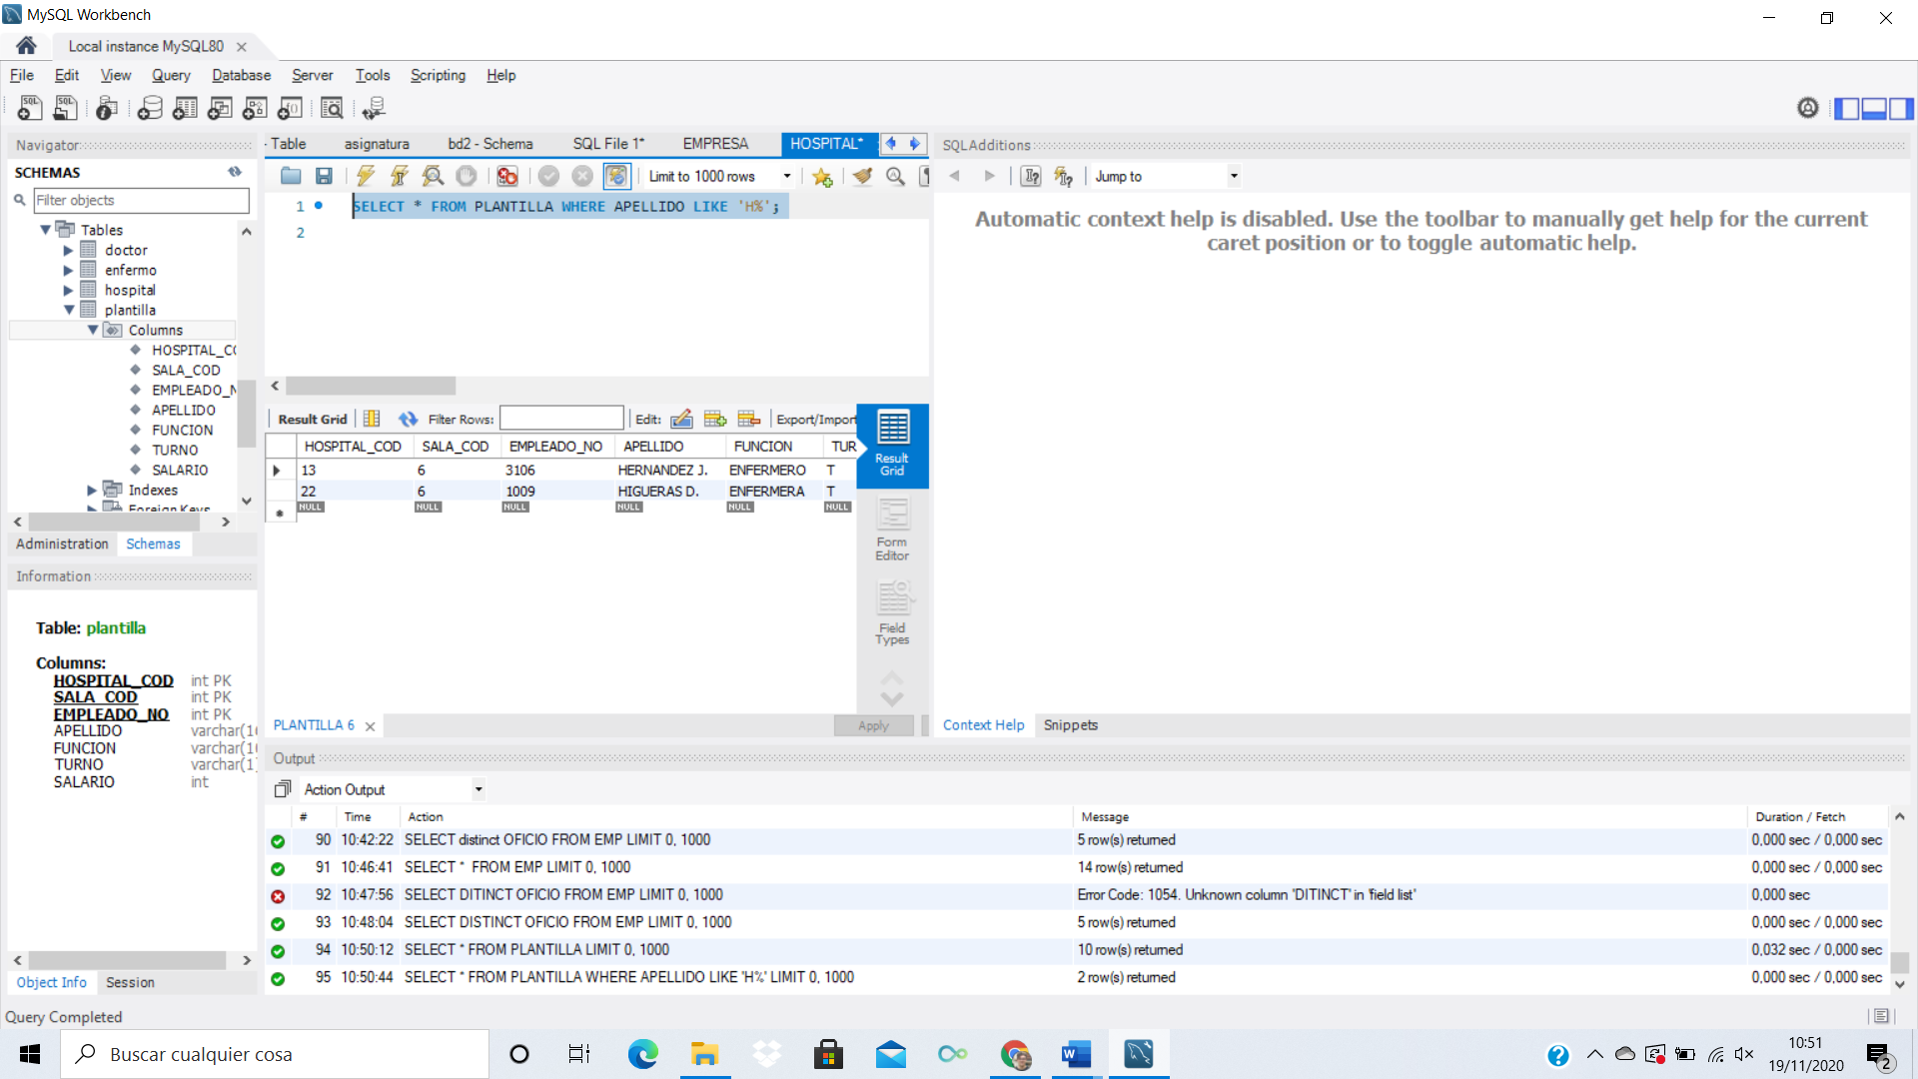

_________________________________________________________________

_________________________________________________________________

1. Obtener todos los datos de los empleados del hospital cuyo número de empleado empiece por 3.

SELECT * FROM PLANTILLA WHERE EMPLEADO_NO LIKE '3%';

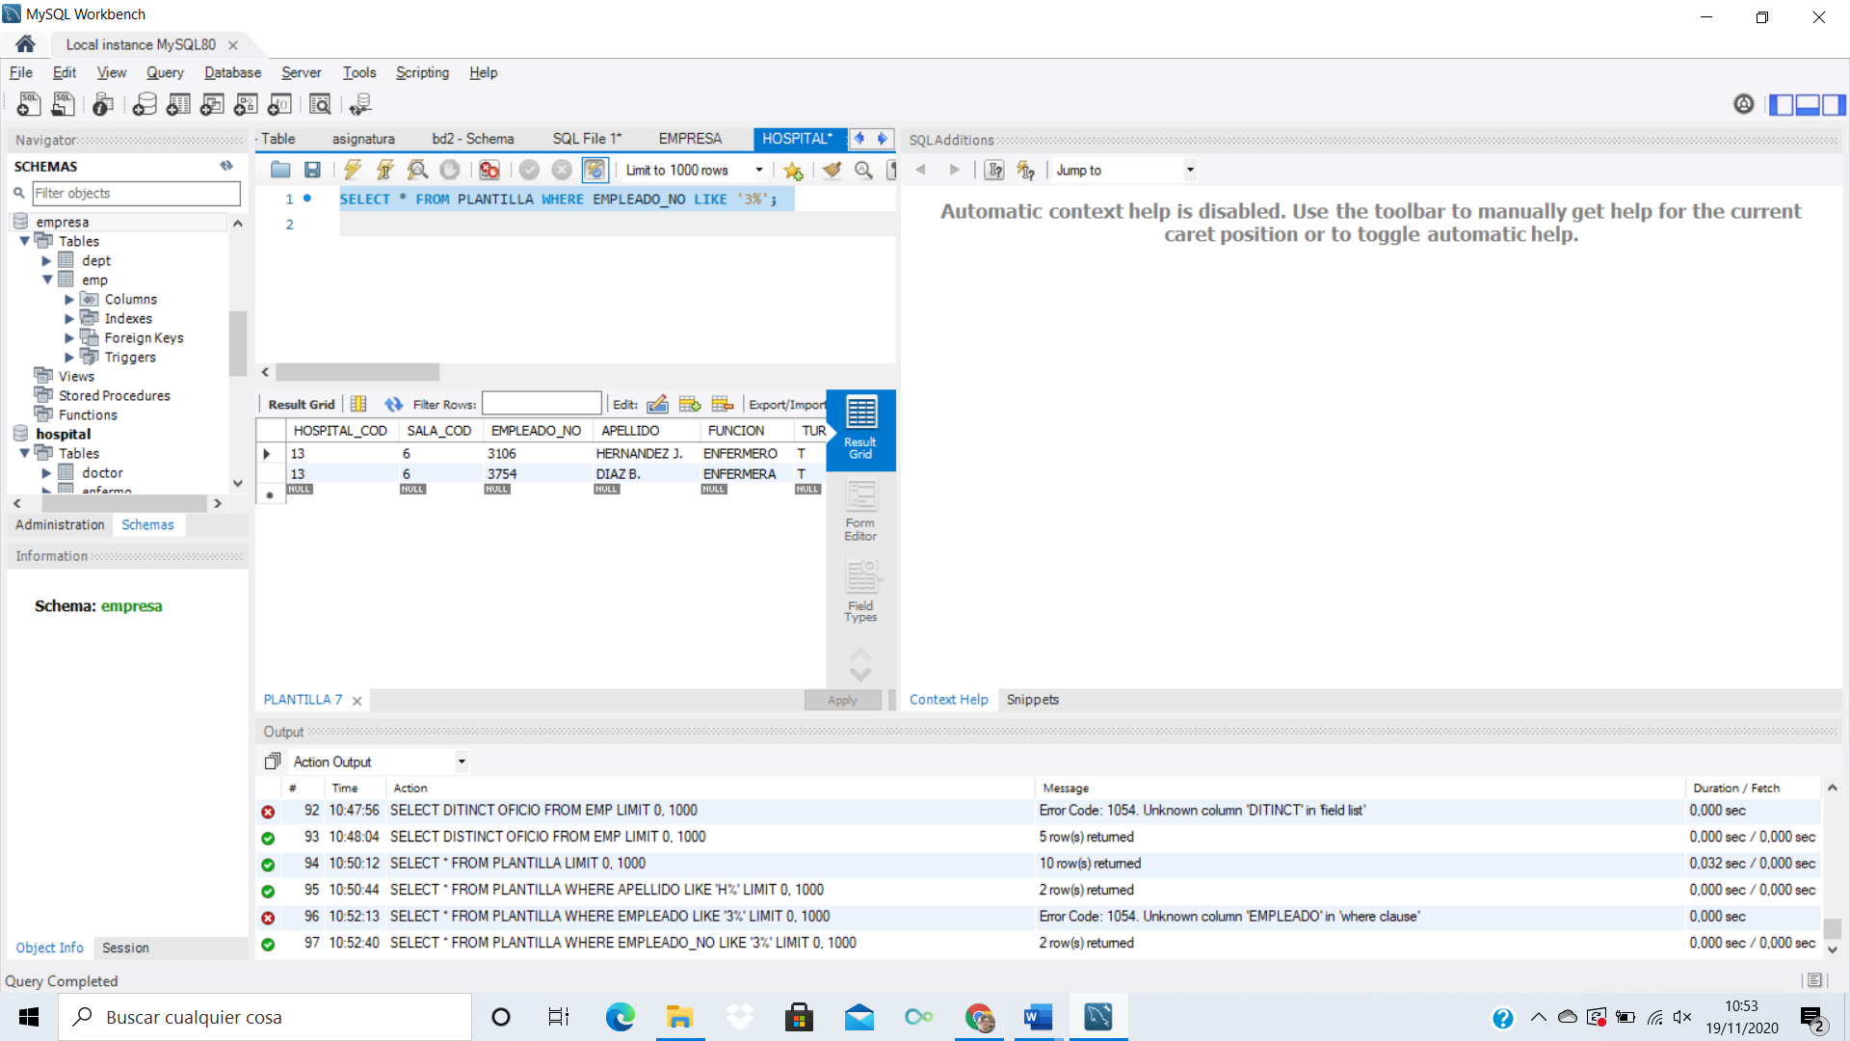

_________________________________________________________________

_________________________________________________________________

1. Obtener todos los datos de los empleados del hospital cuyo número de empleado no empiece por 3.

SELECT * FROM PLANTILLA WHERE EMPLEADO_NO not LIKE '3%';

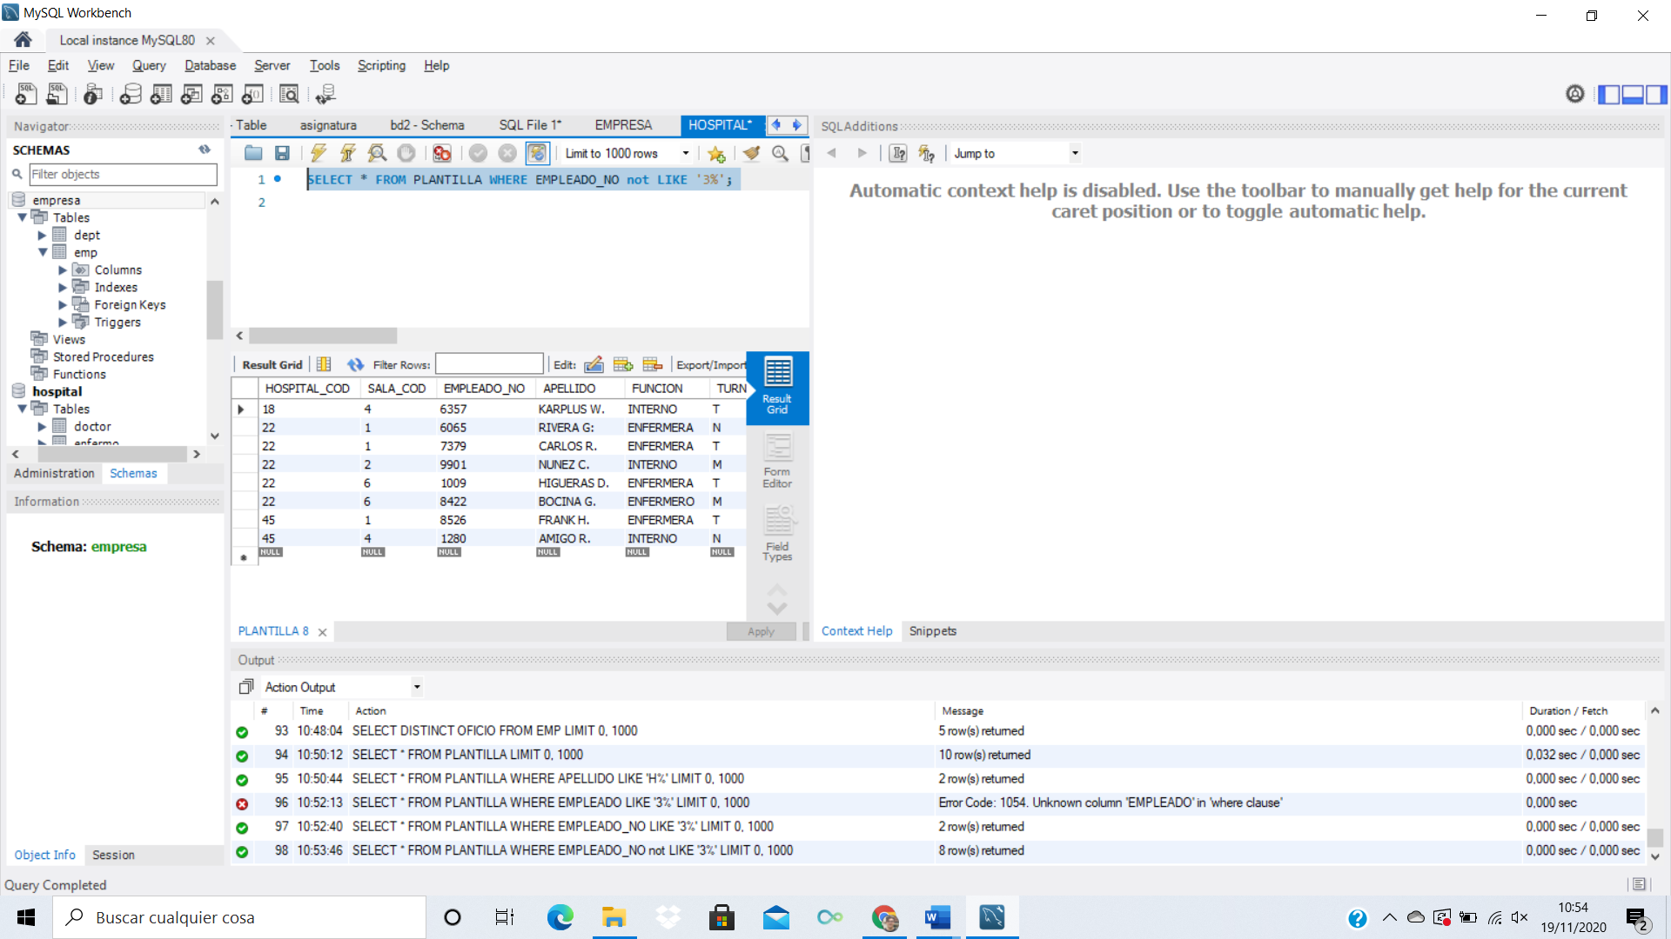

_________________________________________________________________

_________________________________________________________________ **FUNCIONES ARITMETICAS**

1. Obtener el valor absoluto de –3.

SELECT ABS (-3)

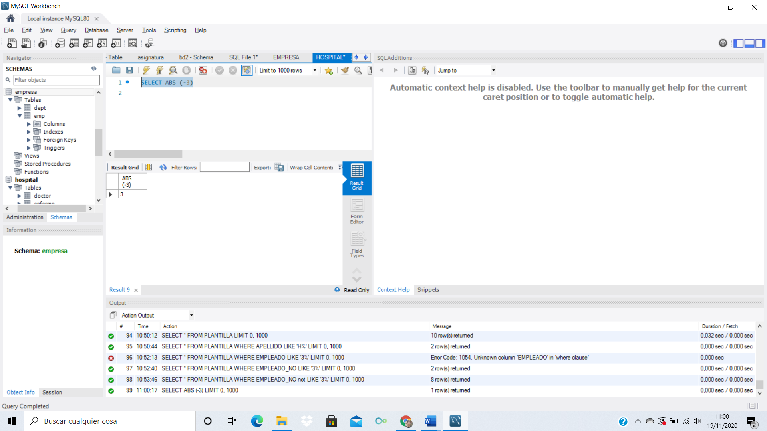

_________________________________________________________________

_________________________________________________________________

1. Calcular el valor de la operación 5+5

SELECT (5 + 5);

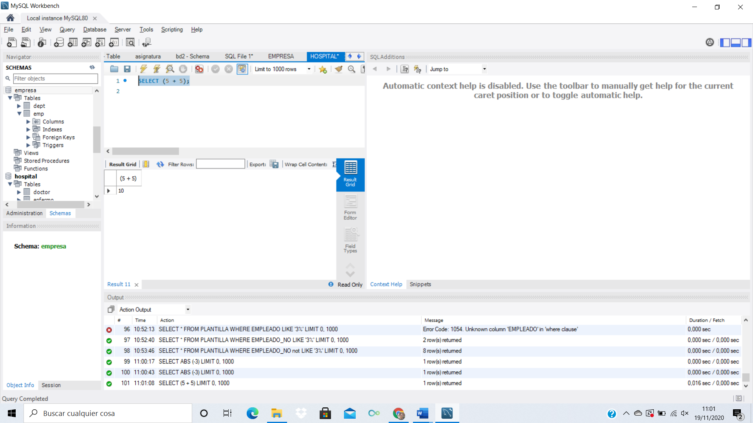

_________________________________________________________________

_________________________________________________________________

1. Obtener entero igual o inmediatamente superior a 4

SELECT ceil(4);

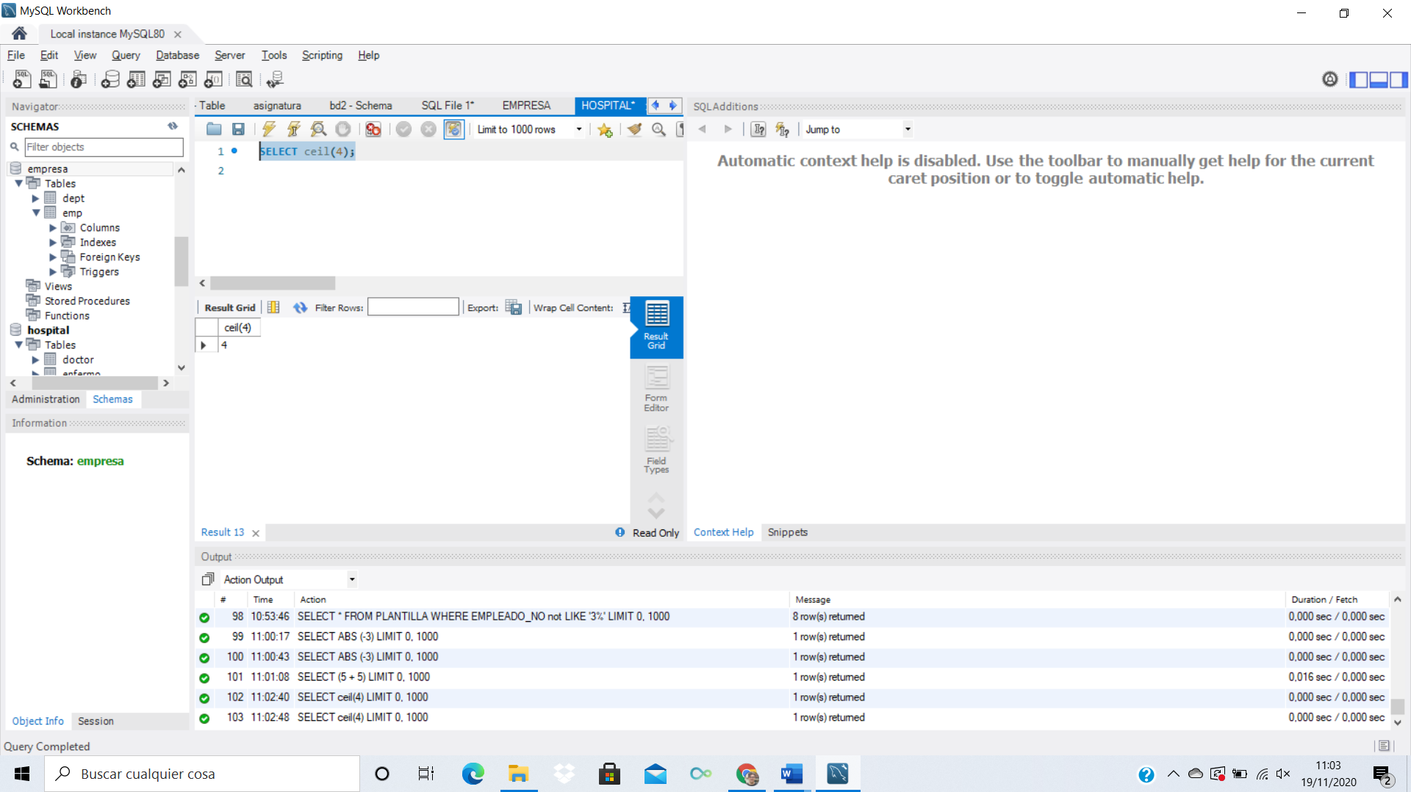

_________________________________________________________________

_________________________________________________________________

1. Obtener el entero igual o inmediatamente superior a 4,5

SELECT floor(4.5);

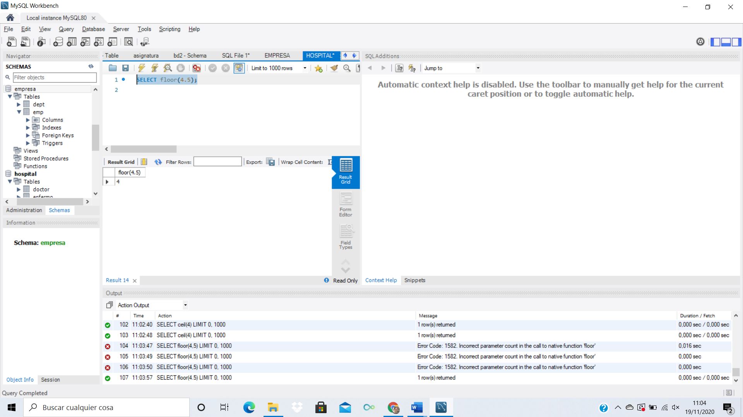

_________________________________________________________________

_________________________________________________________________

1. Obtener el valor de 24

SELECT power(2,4);

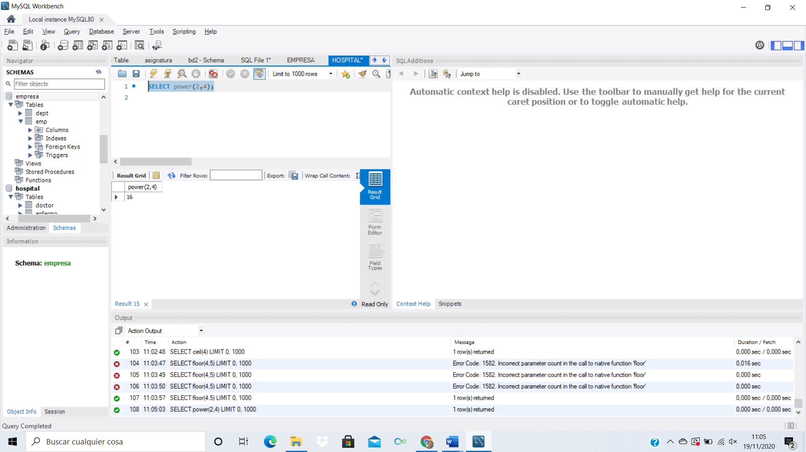

_________________________________________________________________

_________________________________________________________________

### FUNCIONES PARA CADENAS DE CARACTERES

1. Obtener cuántos caracteres tiene el literal ‘hola’

SELECT char_length('hola');

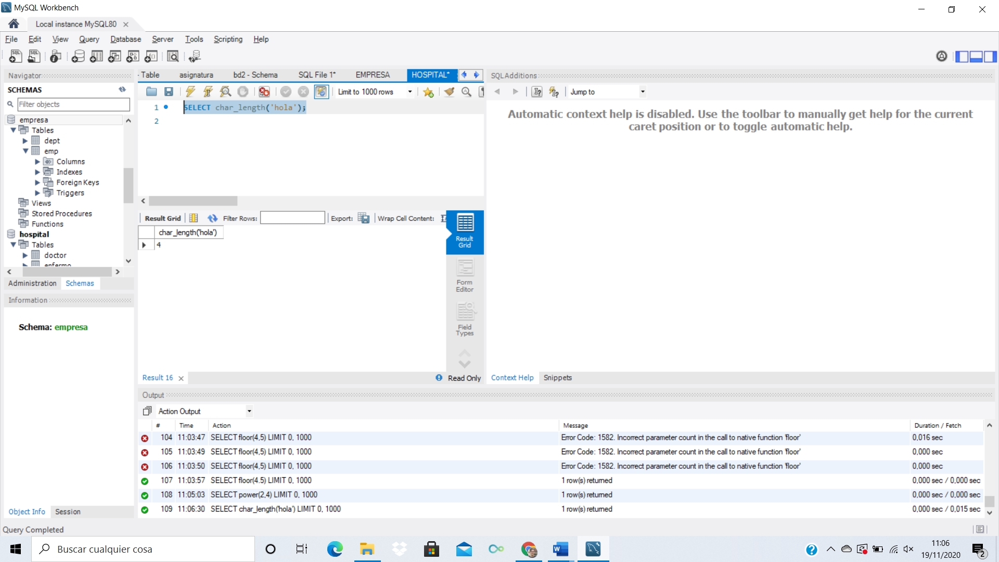

_________________________________________________________________

_________________________________________________________________

1. Poner a mayúsculas el literal ‘hola’

SELECT upper('hola');

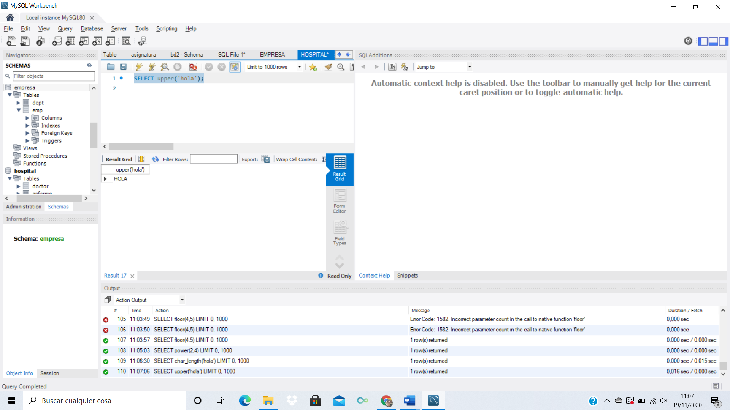

_________________________________________________________________

_________________________________________________________________

### FUNCIONES PARA MANEJO DE FECHAS

1. Obtener la fecha de hoy del sistema

SELECT current_date();

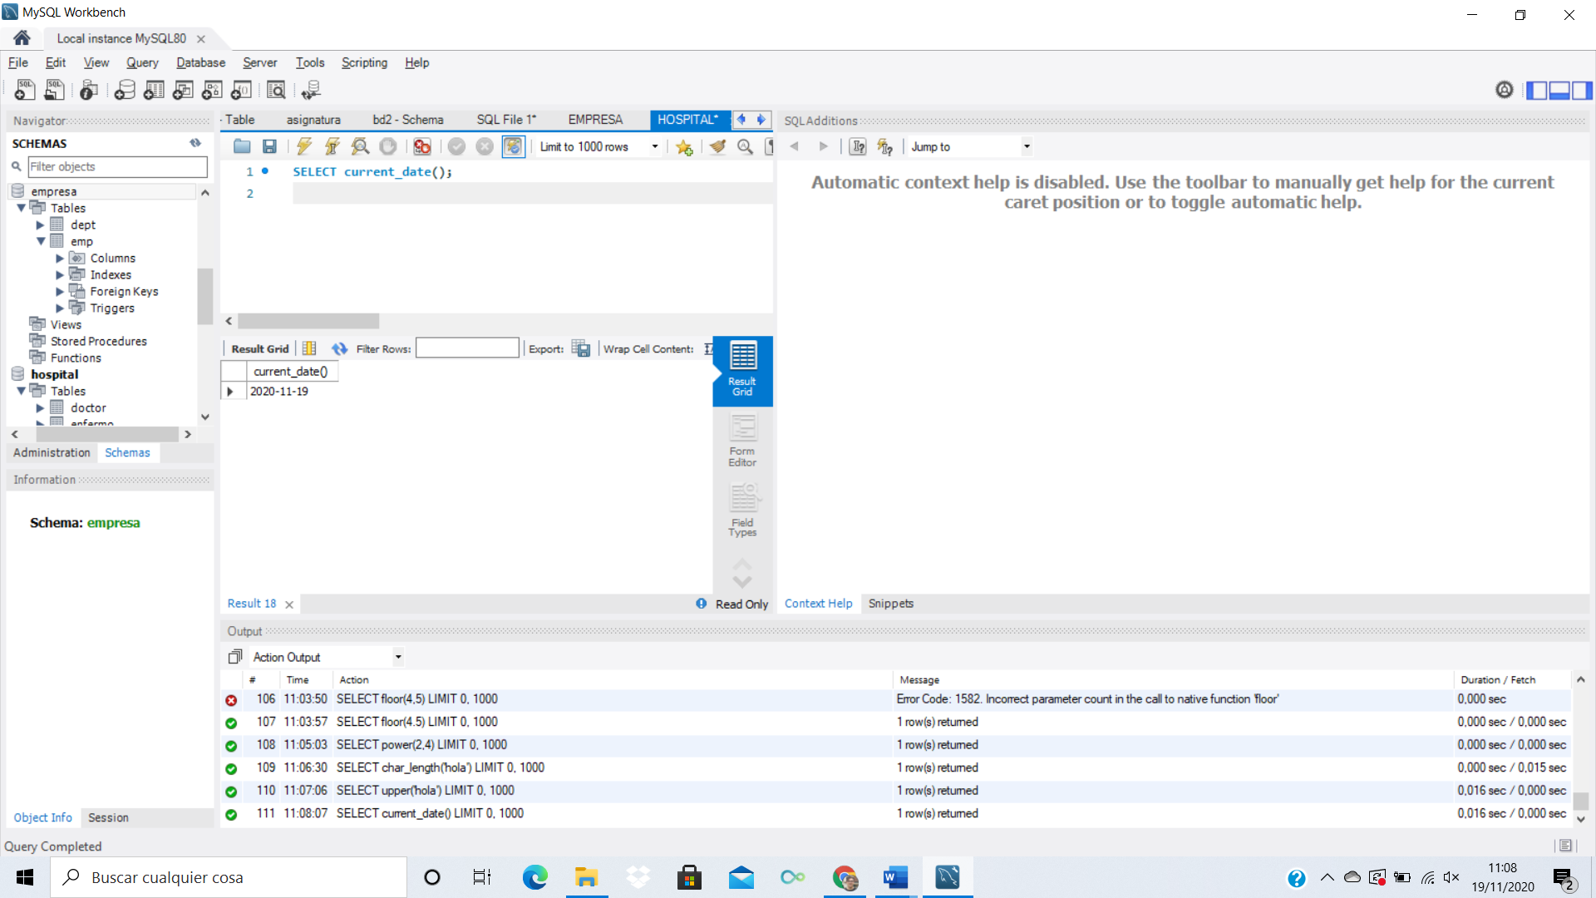

_________________________________________________________________

_________________________________________________________________

1. Obtener el nombre del día de la fecha de hoy del sistema

SELECT dayname (current_date());

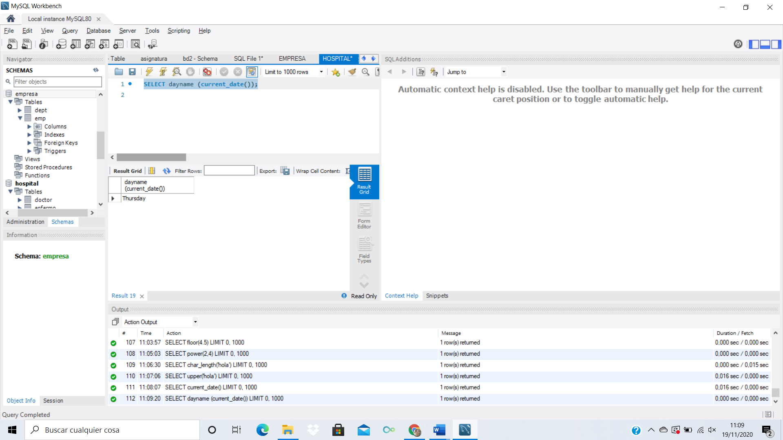

_________________________________________________________________

_________________________________________________________________

1. Obtener cuántos meses hay entre el 1/4/99 y el 2/5 del 99

SELECT ,'1999-4-1','1999-5-2');

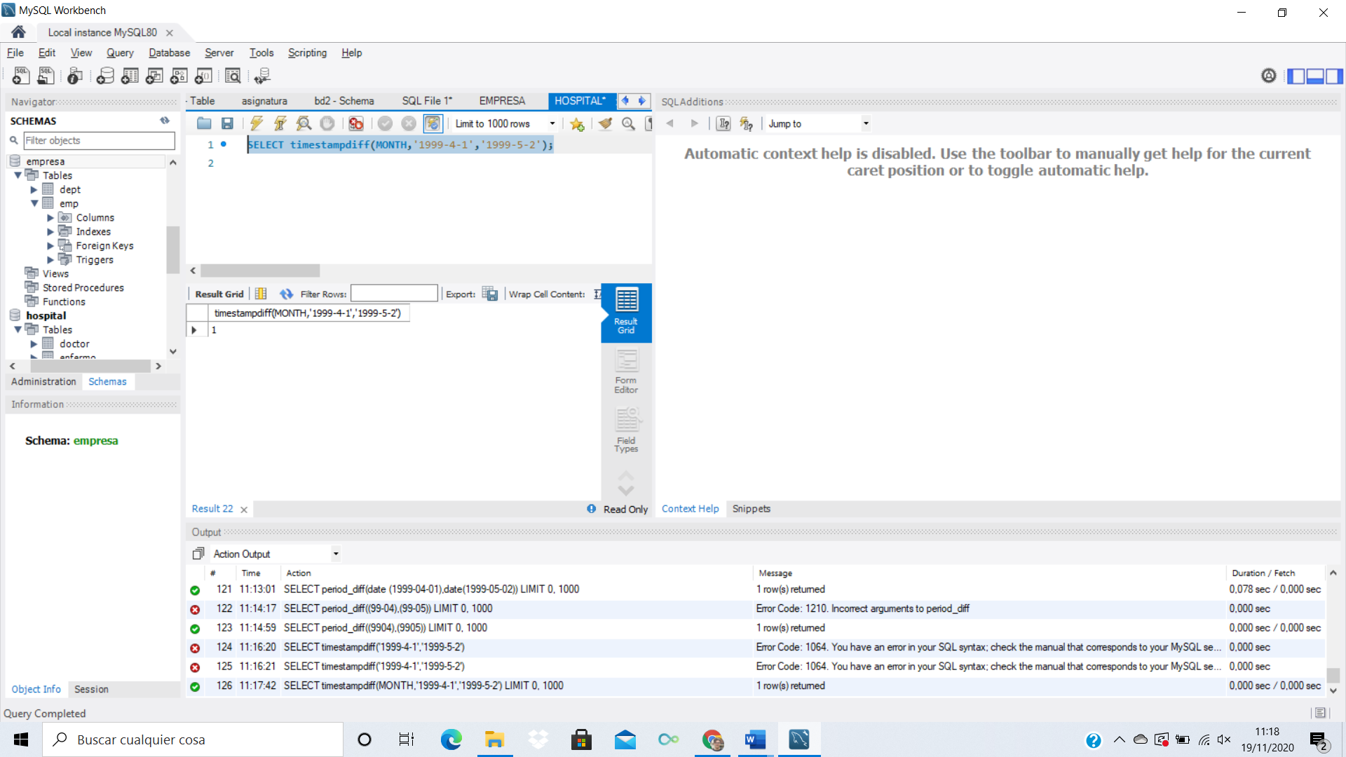 __________________________________________________________

_________________________________________________________________

### FUNCIONES DE COLUMNA

1. Calcular el salario medio de los empleados del hospital mediante una función.

SELECT AVG (SALARIO) from PLANTILLA;

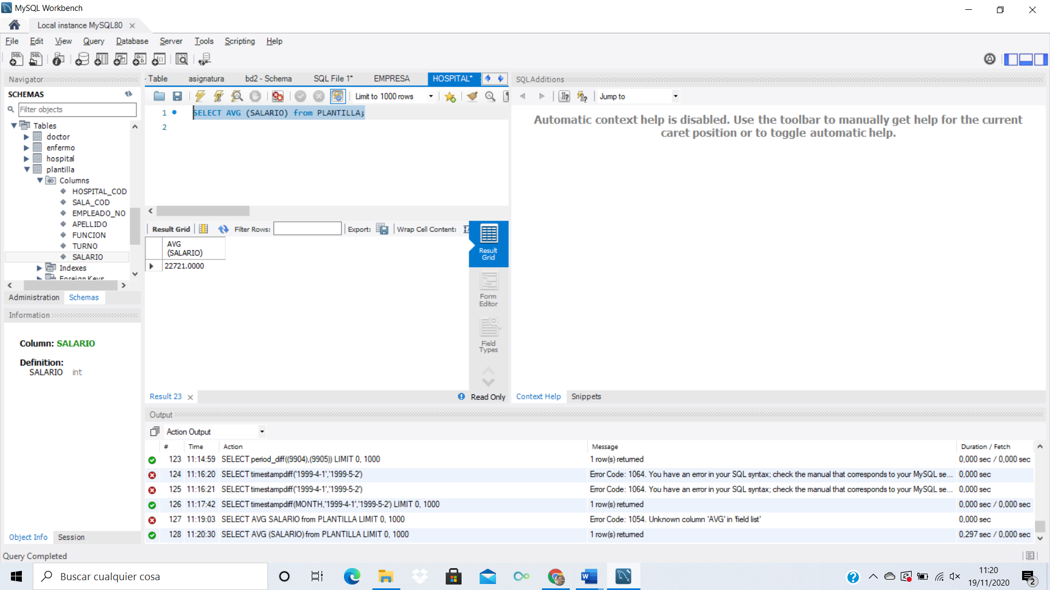

_________________________________________________________________

_________________________________________________________________

1. Calcular el salario medio de los empleados del hospital como cociente de 2 funciones.

Select SUM(SALARIO)/count(*) from PLANTILLA;

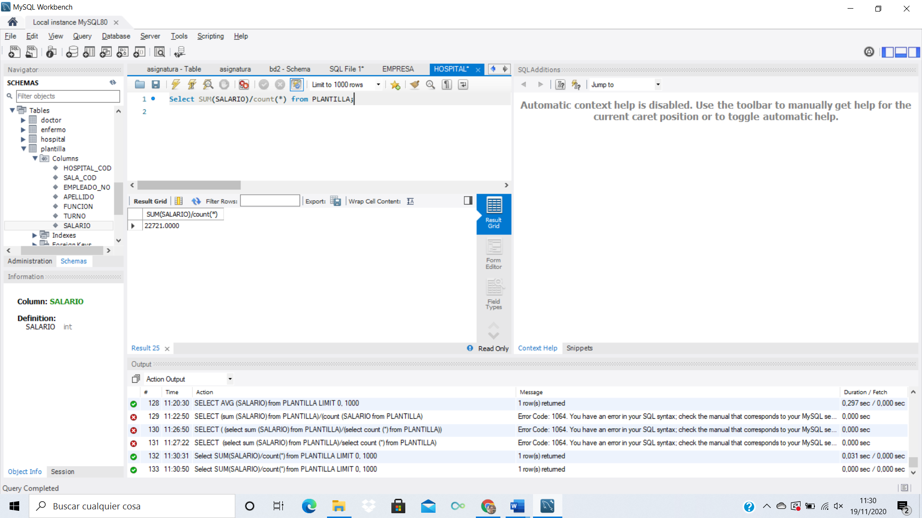

_________________________________________________________________

_________________________________________________________________

1. Obtener cuál es el salario máximo y el salario mínimo de los empleados del hospital.

Select MAX(Salario), MIN(SALARIO) from PLANTILLA;

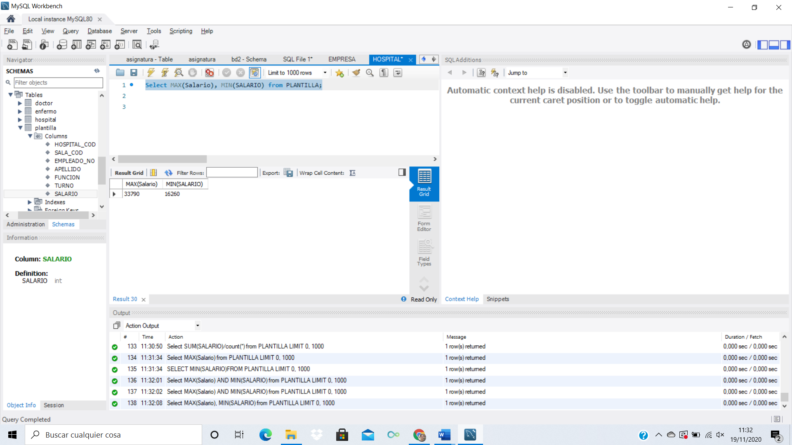

_________________________________________________________________

_________________________________________________________________

### OTRAS FUNCIONES

38. Obtener la comisión de los empleados visualizando el valor “N/A” para aquellos que no tengan.

Select COMISION, IFNULL(COMISION,'N/A') from EMP;

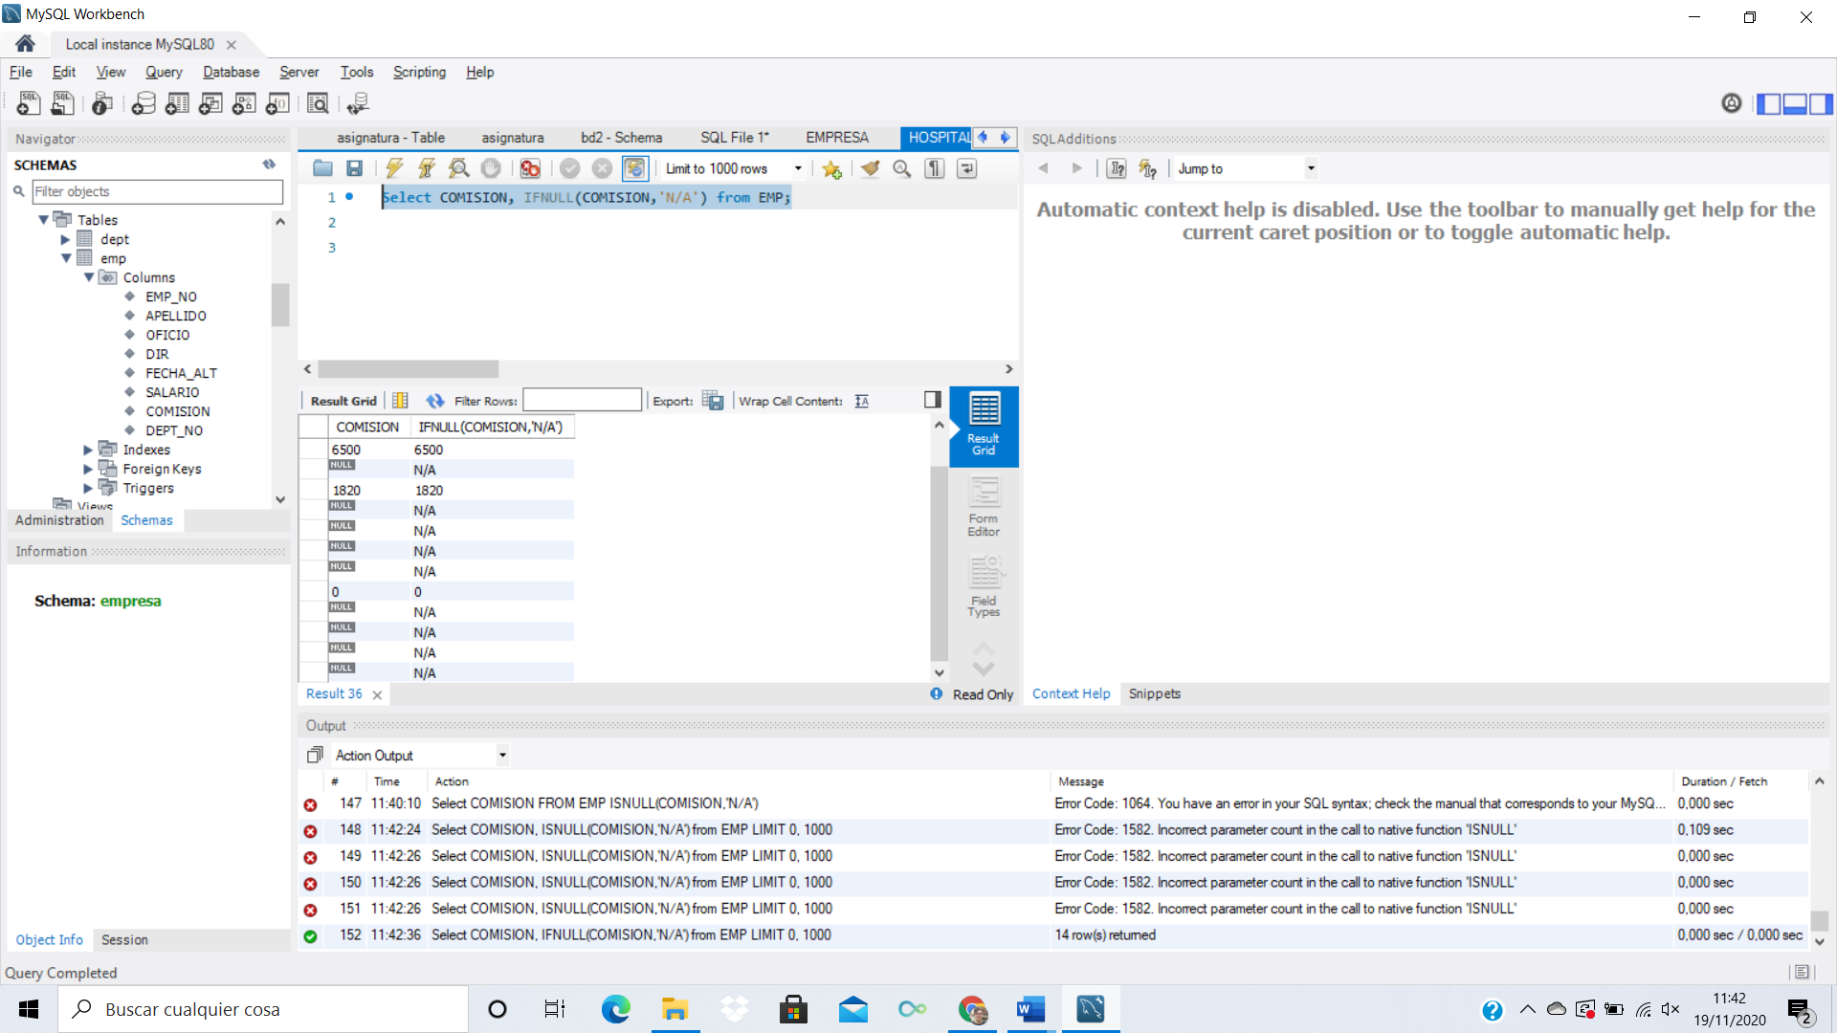

_________________________________________________________________

_________________________________________________________________

### USO DE ORDER BY

1. Obtener el apellido y salario de los empleados de la tabla EMP ordenando el resultado en descendente por salario.

Select APELLIDO,SALARIO FROM EMP ORDER BY SALARIO desc;

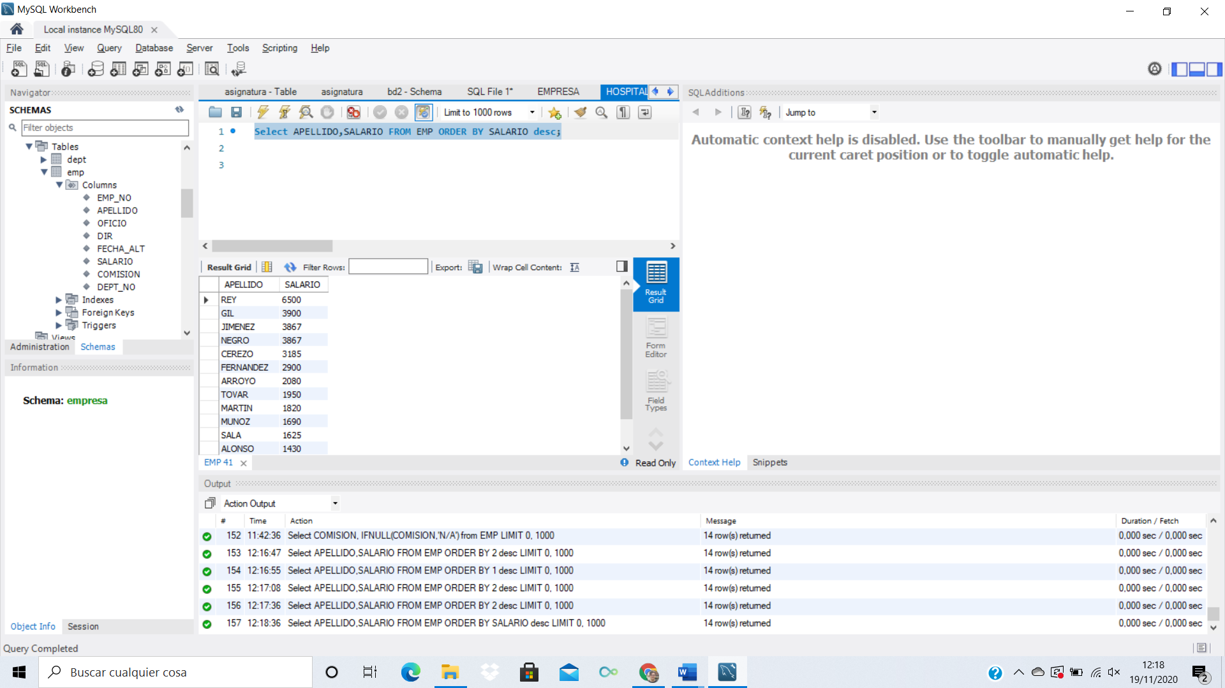

_________________________________________________________________

_________________________________________________________________

1. Obtener el apellido y el salario anual de todos los empleados de la tabla EMP, dando el resultado ordenado en ascendente por salario anual. En esta columna deberá ponerse el título SALARIO ANUAL.

Select APELLIDO,SALARIO AS 'SALARIO ANUAL' FROM EMP ORDER BY SALARIO ;

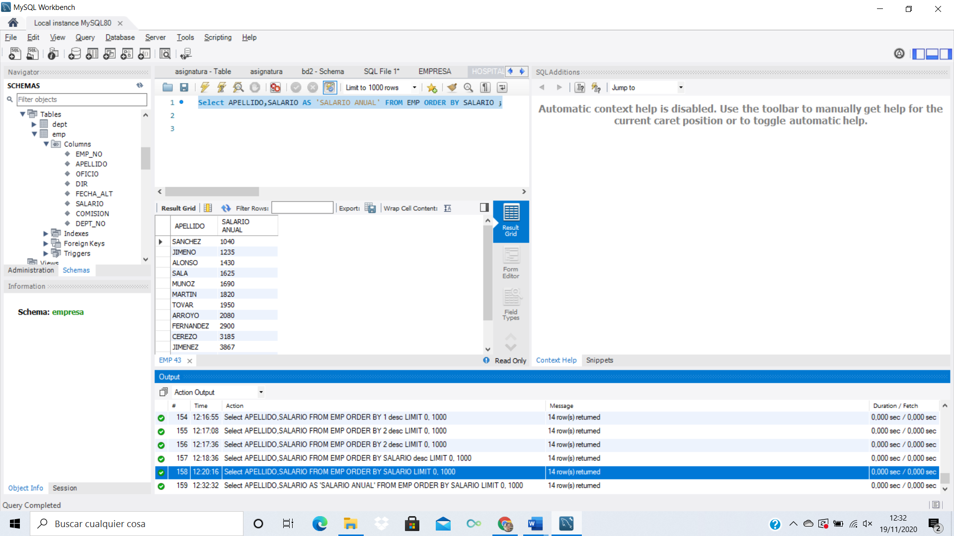

_________________________________________________________________

_________________________________________________________________

_________________________________________________________________

### CONSULTAS VARIADAS

1. Seleccionar el nombre y código de todos los hospitales.

Select nombre, HOSPITAL_COD FROM HOSPITAL;

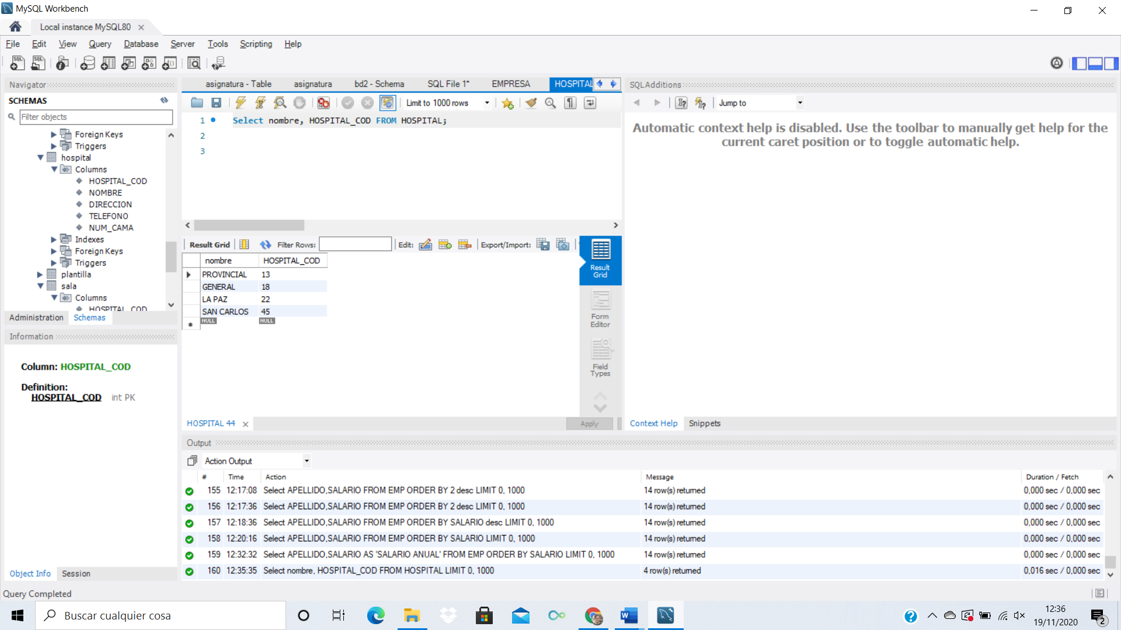

_________________________________________________________________

_________________________________________________________________

1. Recuperar todo el personal ordenado por el turno en que trabaja, indicando el nombre, función y turno.

Select EMPLEADO_NO, FUNCION, TURNO FROM PLANTILLA ORDER BY TURNO;

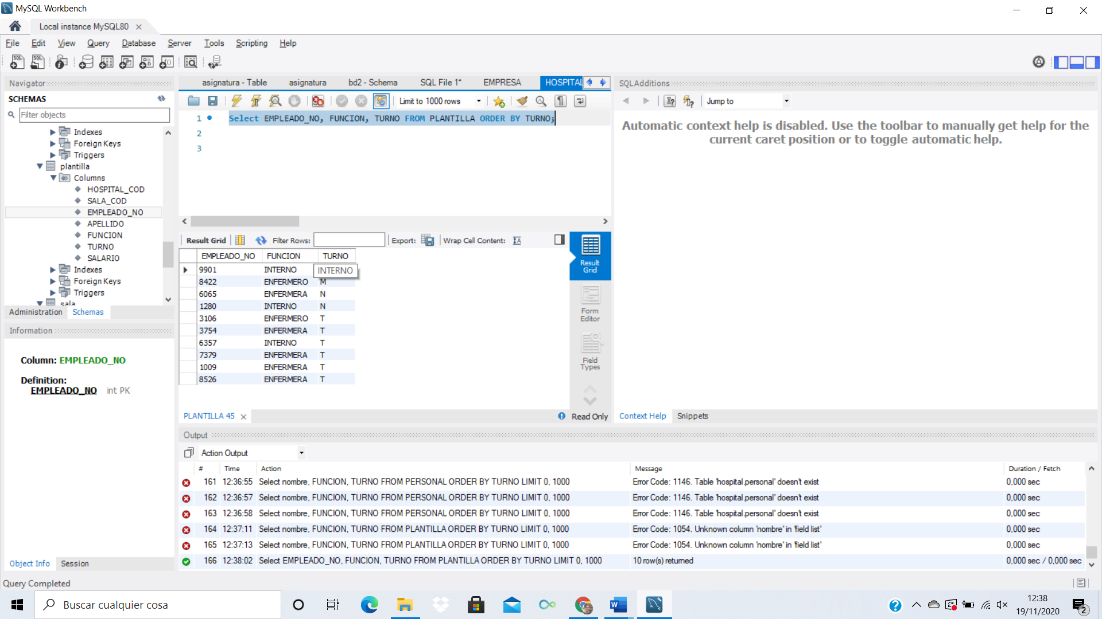

_________________________________________________________________

_________________________________________________________________

_________________________________________________________________

1. Mostrar los apellidos y salarios en orden descendente de salario y ascendente de función.

Select APELLIDO,SALARIO,FUNCION FROM PLANTILLA ORDER BY SALARIO DESC, FUNCION;

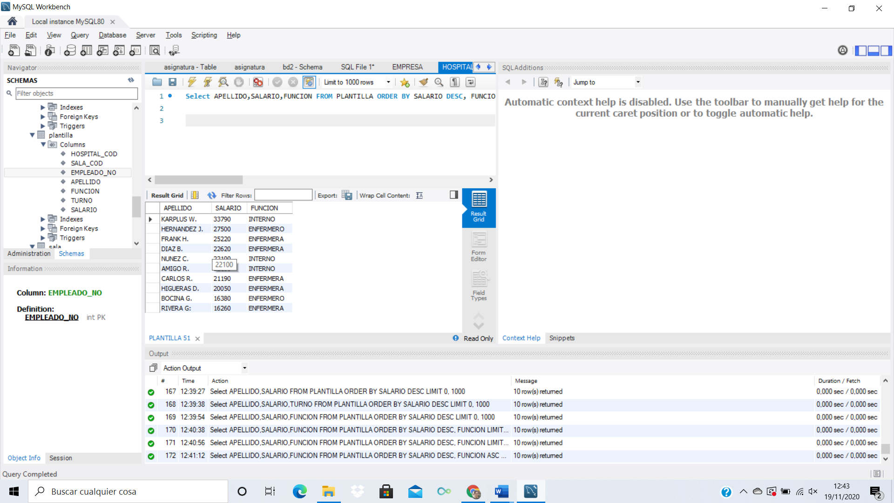

_________________________________________________________________

_________________________________________________________________

1. Mostrar los apellidos y salarios de los enfermeros cuyo sueldo esté entre *2* y *2.5* millones, ordenados por código de hospital descendente.

Select APELLIDO,SALARIO FROM PLANTILLA WHERE SALARIO BETWEEN 2000000 AND 2500000 ORDER BY HOSPITAL_COD DESC

;

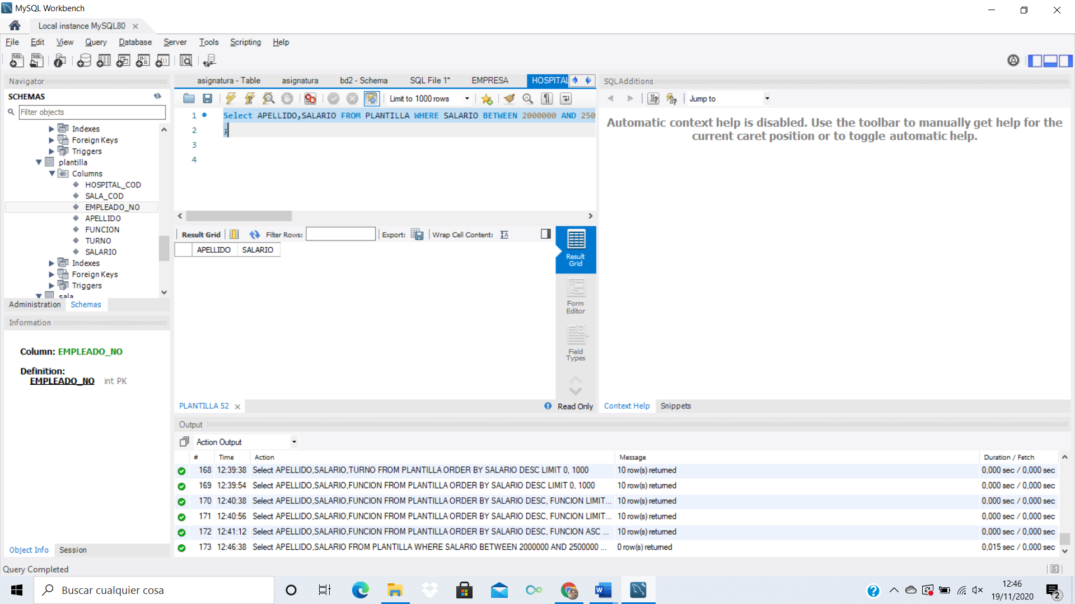

_________________________________________________________________

_________________________________________________________________

1. Hallar el número de días que han pasado desde el 28/03/64.

SELECT ABS( timestampdiff(DAY, CURRENT_DATE(), '1964-03-28')); 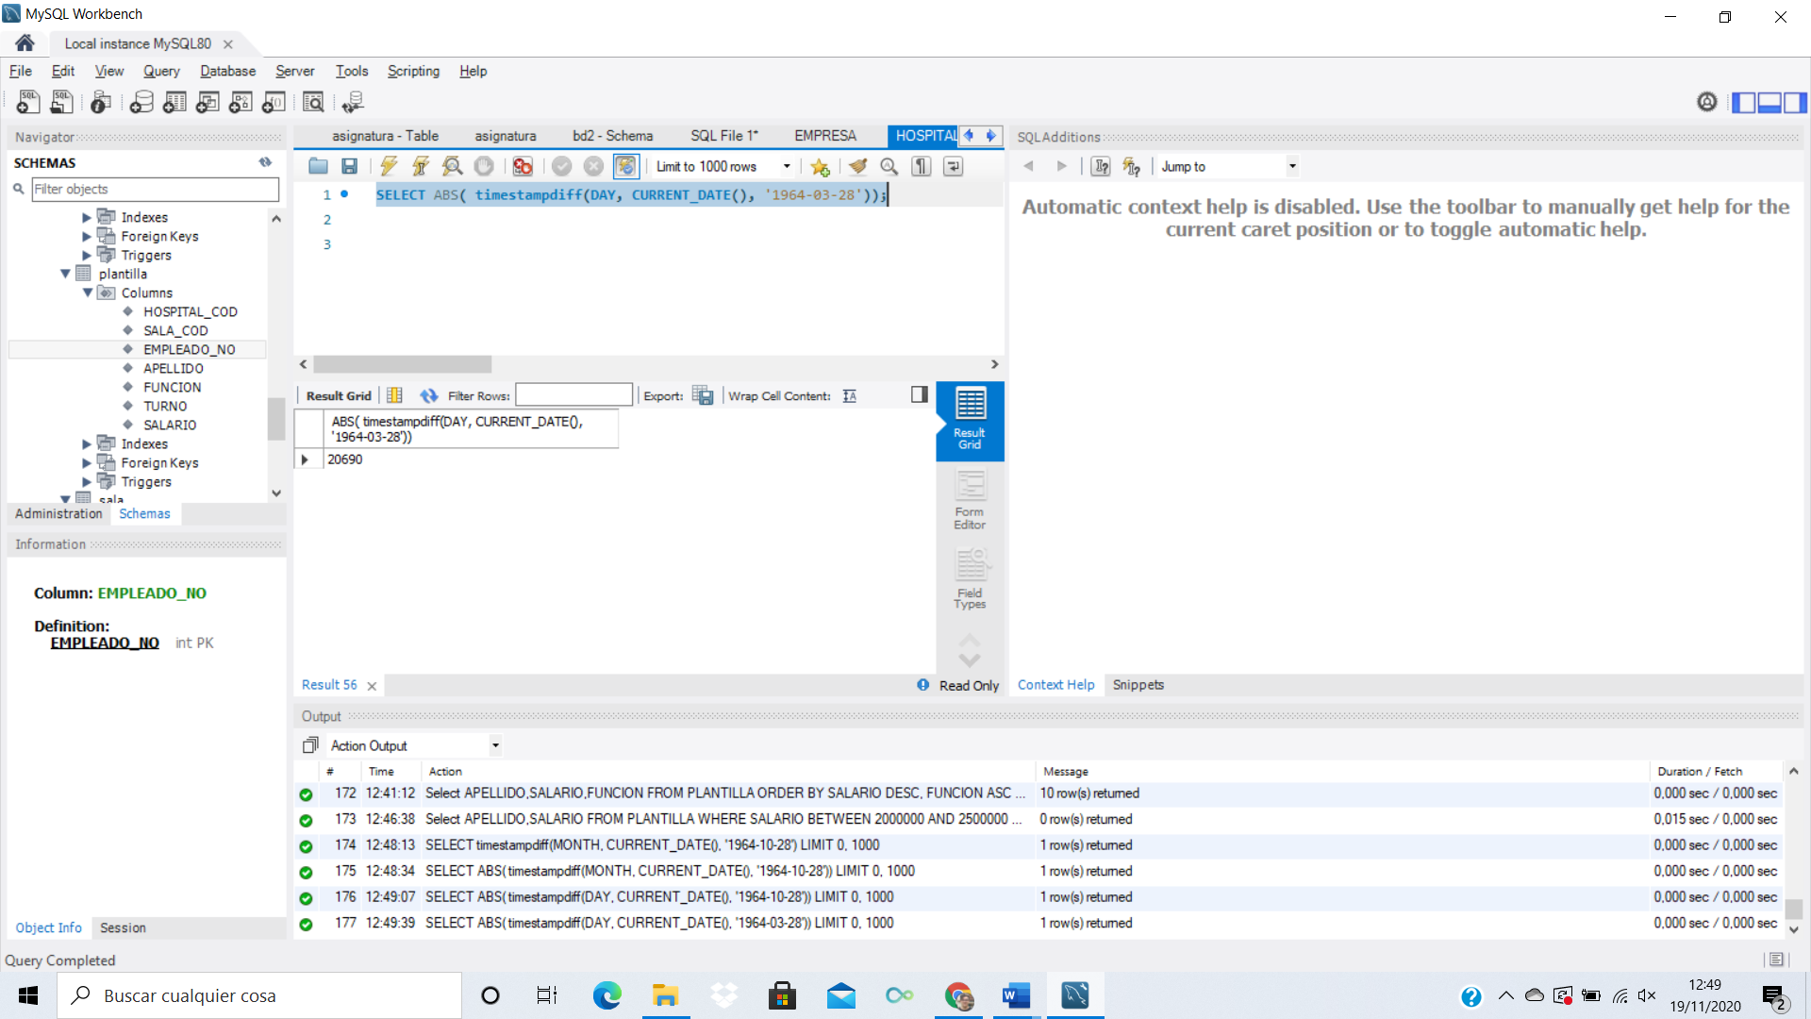

_________________________________________________________________

_________________________________________________________________

1. Encontrar todos los enfermeros y enfermeras con indicación del salario mensual de cada uno.

He seleccionado el número de empleado por ser su primary Key y el apellido por motivos de legibilidad.

SELECT EMPLEADO_NO,APELLIDO,SALARIO FROM PLANTILLA WHERE FUNCION LIKE 'ENFERMER_';

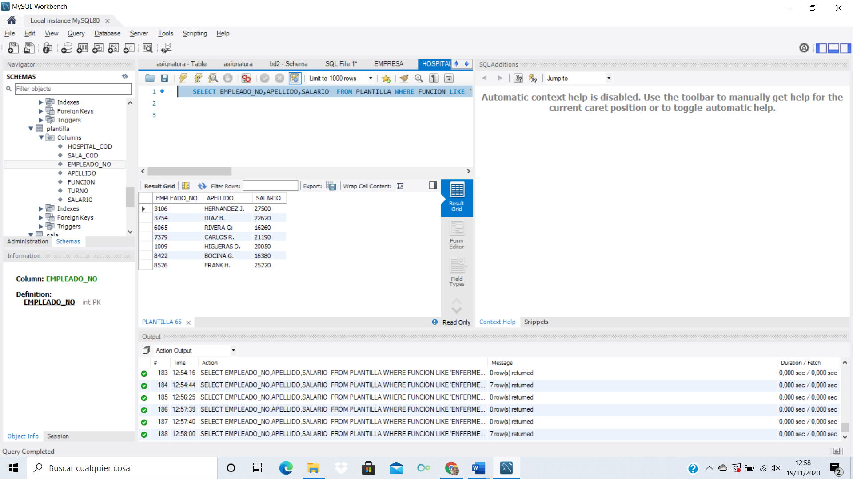

_________________________________________________________________

_________________________________________________________________

1. Hallar la fecha de hace 3 semanas.

SELECT current_date() - interval 3 WEEK;

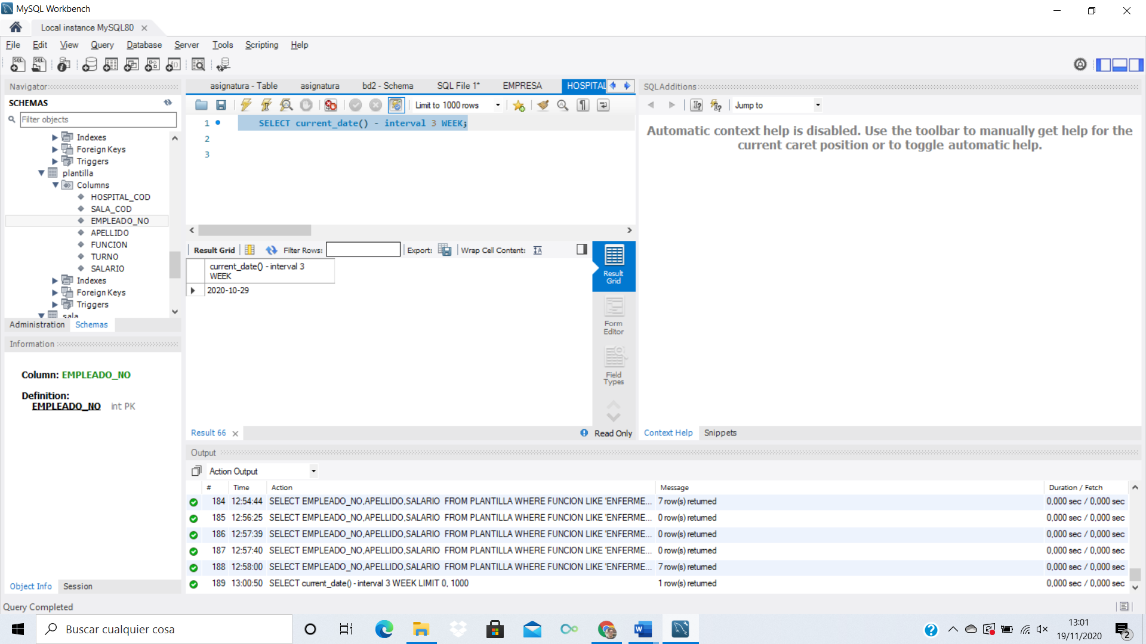

_________________________________________________________________

_________________________________________________________________

1. Encontrar a todos los miembros de la plantilla del hospital cuyo nombre contenga al menos una *"a"*.

_________________________________________________________________

_________________________________________________________________

1. ¿Quiénes son las enfermeras y enfermeros que trabajan en turnos de tarde o mañana?

_________________________________________________________________

_________________________________________________________________

1. Encontrar el salario medio de los internos.

_________________________________________________________________

_________________________________________________________________

1. Obtener las funciones distintas que tienen los empleados de la plantilla del hospital.

_________________________________________________________________

_________________________________________________________________

1. Hallar las funciones y turnos distintos del hospital.

_________________________________________________________________

_________________________________________________________________

1. Mostrar, para todos los hospitales, el código de hospital, el nombre completo del mismo, y su nombre abreviado de 3 letras. Ordenar la recuperación por esta abreviatura.

_________________________________________________________________

_________________________________________________________________

1. Hacer un listado de los nombres de los pacientes y la posición de la primera letra *"A"* que aparezca en su apellido.

_________________________________________________________________

_________________________________________________________________

1. Encontrar el salario más alto y más bajo de la tabla de plantilla, y la diferencia entre ambos.

_________________________________________________________________

_________________________________________________________________

1. Obtener cuántas funciones distintas que hay en total en las salas *1* y *2* del hospital *22*.

_________________________________________________________________

_________________________________________________________________

## 3er LABORATORIO

**Objetivos del tercer laboratorio:**

• Aprender a realizar consultas que incluyan el acceso a varias tablas (uso de operadores de conjunto, join y subconsultas)

### OBTENCIÓN DE DATOS DE VARIAS TABLAS (OPERADOR UNION)

57. Obtener los empleados que sean directores o tengan comisión utilizando la unión de dos select, y mediante una única select.

_________________________________________________________________

_________________________________________________________________

**OBTENCION DE DATOS DE VARIAS TABLAS (JOIN) Y COMBINACION DE**

### DATOS DE UNA SOLA TABLA

1. Obtener los apellidos de los empleados que ganen más que Fernández.

_________________________________________________________________

_________________________________________________________________

1. Obtener los apellidos de los doctores que trabajen en hospitales que tengan más de 600 camas

_________________________________________________________________

_________________________________________________________________

### USO DE SUBQUERIES o SUBCONSULTAS

1. Obtener los apellidos de empleados que trabajan en el dpto de *VENTAS*. Plantearlo de 2 formas, como join y como subconsulta.

_________________________________________________________________

_________________________________________________________________

1. Obtener los apellidos de los enfermos que hayan sido atendidos por doctores especialistas en pediatría. Plantearlo de 2 formas, como join y como subconsulta.

_________________________________________________________________

_________________________________________________________________

1. Sacar los nombres de la plantilla cuyo sueldo sea superior a la media.

_________________________________________________________________

_________________________________________________________________

1. Conseguir los nombres y oficios de los empleados del departamento 20, cuyo trabajo sea idéntico al de cualquiera de los empleados del departamento de *VENTAS*.

_________________________________________________________________

_________________________________________________________________

### CONSULTAS VARIADAS CON VARIAS TABLAS

1. Mostrar todos los apellidos de los empleados que trabajan en *MADRID* o *BARCELONA*, ordenados por apellido.

_________________________________________________________________

_________________________________________________________________

1. Obtener la lista de los empleados de la empresa con el mismo oficio y salario que *JIMENEZ*. Hacerlo de varias formas.

_________________________________________________________________

_________________________________________________________________

1. Obtener los apellidos y oficios de los empleados que ganan más que cualquier otro del departamento *30*.

_________________________________________________________________

_________________________________________________________________

1. Mostrar los apellidos de los empleados con el mismo oficio que *JIMENEZ* y salario mayor o igual al de *FERNANDEZ*. Hacerlo de varias formas.

_________________________________________________________________

_________________________________________________________________

1. Listar los nombres de los hospitales que tengan sala de *RECUPERACION*.

_________________________________________________________________

_________________________________________________________________

1. Obtener un listado con los nombres de los hospitales y los apellidos y especialidades de los doctores que trabajan en cada uno, ordenando el resultado por nombre de hospital en ascendente y apellido en descendente.

_________________________________________________________________

_________________________________________________________________

1. Actualizar los datos del paciente *10995* asignándole el mismo apellido que el almacenado para el doctor *453*.

_________________________________________________________________

_________________________________________________________________

1. En la tabla *EMP* recuperar todas las personas que trabajan para *NEGRO*, excepto *TOVAR* y *JIMENO*.

_________________________________________________________________

_________________________________________________________________

1. Obtener el nº de inscripción y el apellido de los enfermos que han sido atendidos por un especialista en *CARDIOLOGIA*. Hacer la codificación de 3 formas distintas.

_________________________________________________________________

_________________________________________________________________

## 4º LABORATORIO

Objetivos del cuarto laboratorio:

* Codificar consultas que incluyan GROUP BY
* Aprender a utilizar vistas y sinónimos
* Experimentar los problemas que pueden surgir en la actualización de vistas

### USO DE GROUP BY

1. Obtener el nºdpto y el salario medio de cada dpto.

_________________________________________________________________

_________________________________________________________________

1. Obtener el nºdpto, nombre de dpto y el salario medio de cada dpto.

_________________________________________________________________

_________________________________________________________________

1. Obtener el salario medio de cada oficio de los empleados

_________________________________________________________________

_________________________________________________________________

1. Obtener el salario medio de cada oficio de los empleados, siempre que el salario medio sea superior a 2000

_________________________________________________________________

_________________________________________________________________

1. Obtener el salario medio de cada oficio de los empleados, siempre que el salario medio sea superior a 2000, excluyendo a los directores

_________________________________________________________________

_________________________________________________________________

1. Calcular el número de personas de la plantilla del hospital que realizan cada función en cada turno.

_________________________________________________________________

_________________________________________________________________

1. Buscar qué turnos tienen más de dos personas realizando una función concreta, mostrando turnos y funciones.

_________________________________________________________________

_________________________________________________________________

1. Obtener los apellidos de los doctores que tienen 2 o más pacientes a su cargo.

_________________________________________________________________

_________________________________________________________________

### CREACION DE TABLAS COMO RESULTADO DE UNA CONSULTA

1. De la tabla de *ENFERMOS*, crear una tabla *VARON* que contenga los enfermos varones, conservando la misma estructura de la tabla.

_________________________________________________________________

_________________________________________________________________

_________________________________________________________________

1. Crear una tabla *VENDEDOR* con todos los empleados que sean vendedores. Consultar después su estructura y contenido.

_________________________________________________________________

_________________________________________________________________

_________________________________________________________________ **VISTAS**

1. Crear una vista e1 que contenga el nºemp, apellido, oficio y salario de los empleados que ganan más de 2500. Consultar luego el diccionario de datos para comprobar que se ha incluido en la BD. Consultar también el contenido de la vista.

_________________________________________________________________

_________________________________________________________________

1. Crear una vista e2 que contenga el apellido, oficio y salario de los empleados que ganan más de 2500

_________________________________________________________________

_________________________________________________________________

1. Insertar una fila en e2 con los valores ARANA/VENDEDOR/3000. ¿Se ejecuta correctamente? ¿Por qué?

_________________________________________________________________

_________________________________________________________________

_________________________________________________________________

1. Eliminar de la BD la vista e2.

_________________________________________________________________

_________________________________________________________________

1. Insertar las siguientes filas en e1:
   * 1111/ARANA/VENDEDOR/3000
   * 7934/AGUIRRE/VENDEDOR/4000
   * 2222/AGUIRRE/ANALISTA/1500

¿Se produce algún error? ¿Cuál es el motivo?

Al final consulta el contenido de e1 y el de emp. Compáralos.

_________________________________________________________________

_________________________________________________________________

_________________________________________________________________ **ACTUALIZACIÓN DE VISTAS**

1. Modifica el salario del empleado 1111 a 2400 en la vista e1. ¿Qué efectos tiene sobre la vista e1 y sobre la tabla emp? Consúltalas para averiguarlo.

_________________________________________________________________

_________________________________________________________________

_________________________________________________________________

### CONSULTAS CON VISTAS

1. Obtener cuántos enfermos tiene a su cargo cada uno de los doctores que trabajan en el hospital de la paz: Crear primero una vista con la información de los doctores de La Paz y los enfermos a su cargo. Consultar luego la vista obteniendo el nº y apellido del doctor, y el nº de enfermos a su cargo.

_________________________________________________________________

_________________________________________________________________

_________________________________________________________________

1. Obtener por cada hospital, cuántos empleados trabajan en el turno de tarde y cuál es su sueldo medio dando nº hospital nombre de hospital, nº empleados en el turno T y salario medio. Crear 1º una vista con los hospitales y los empleados que trabajan en el turno de tarde. Consultar luego la vista obteniendo los datos pedidos.

_________________________________________________________________

_________________________________________________________________

_________________________________________________________________

## 5º LABORATORIO

**Objetivos del sexto laboratorio:**

• Que el/la estudiante sea capaz de dar todos los pasos necesarios para utilizar de una base de datos a partir de un diseño inicial: creación, carga y utilización.

Sea la siguiente base de datos para llevar el control de las ventas en una cadena de supermercados durante el último año. La cadena consta de varios supermercados ubicados en diferentes ciudades del país, pudiendo haber varios en la misma ciudad.

CIUDAD (COD_CIUDAD, NOM_CIUDAD)

SUPERMERCADO (COD_SUP, DIRECCION, TFNO, COD_CIUDAD)

PRODUCTO (COD_PROD, DENOMINACION, PRECIO)

VENTAS (COD_SUP, COD_PROD, CANT)

Se pide codificar en SQL las siguientes operaciones. En caso de error, justifica por qué se ha producido e intenta solucionarlo:

1. Creación de la base de datos de VENTAS y creación de las tablas correspondientes, haciendo cumplir las reglas de integridad.
2. Inserción de los siguientes datos en las tablas:

CIUDAD SUPERMERCADO

|  |  |  |  |  |  |  |  |  |  |  |  |  |  |  |  |  |  |  |  |  |  |  |  |  |  |  |  |  |  |  |  |  |  |
| --- | --- | --- | --- | --- | --- | --- | --- | --- | --- | --- | --- | --- | --- | --- | --- | --- | --- | --- | --- | --- | --- | --- | --- | --- | --- | --- | --- | --- | --- | --- | --- | --- | --- |
| |  |  | | --- | --- | | **Cod**  **Ciudad** | **Nom Ciudad** | | C1 | Bilbao | | C2 | Vitoria | | C3 | San Sebastián | | |  |  |  |  | | --- | --- | --- | --- | | **Cod Sup** | **Dirección** | **Tfno** | **Cod**  **Ciudad** | | S1 | Gran Vía 1 | 111111111 | C1 | | S2 | Alda. Recalde 7 | 222222222 | C1 | | S3 | Ondarreta 7 | 333333333 | C2 | | S4 | Dato 3 | 444444444 | C3 | | S5 | Avda. de Vitoria 8 | 555555555 | C3 | |

PRODUCTO VENTAS

|  |  |  |  |  |  |  |  |  |  |  |  |  |  |  |  |  |  |  |  |  |  |  |  |  |  |  |  |  |  |  |  |  |  |  |  |  |  |  |  |  |  |  |  |  |  |  |  |  |  |  |  |  |  |  |  |
| --- | --- | --- | --- | --- | --- | --- | --- | --- | --- | --- | --- | --- | --- | --- | --- | --- | --- | --- | --- | --- | --- | --- | --- | --- | --- | --- | --- | --- | --- | --- | --- | --- | --- | --- | --- | --- | --- | --- | --- | --- | --- | --- | --- | --- | --- | --- | --- | --- | --- | --- | --- | --- | --- | --- | --- |
| |  |  |  | | --- | --- | --- | | **Cód Prod** | **Denominac** | **Precio** | | P1 | Nocilla | 3 | | P2 | Tomate Orlando | 1,5 | | P3 | Cereales Nestlé | 3,5 | | P4 | Cerales Crunch | 3 | | P5 | Pan Bimbo | 2 | | P6 | Pan Panrico | 1,9 | | P7 | Bonito Zallo | 2,75 | | |  |  |  | | --- | --- | --- | | **Cód Prod** | **Cód Sup** | **Cantidad** | | P1 | S1 | 10 | | P1 | S2 | 15 | | P1 | S3 | 8 | | P2 | S1 | 20 | | P2 | S2 | 25 | | P2 | S3 | 15 | | P3 | S1 | 25 | | P3 | S2 | 18 | | P3 | S3 | 20 | |

1. Aumentar las ventas del producto P1 en 5 unidades para el supermercado 1 realizando las operaciones necesarias.
2. Eliminar el producto P3 de la base de datos
3. Obtener un listado en el que aparezca el importe total de ventas por cada supermercado. El importe de cada venta se calcula multiplicando precio por cantidad.
4. Obtener qué supermercado ha realizado un importe mayor de ventas durante el periodo visualizando el supermercado y el total de ventas.
5. Obtener cuál ha sido el producto más vendido durante el periodo visualizando el código y nombre del producto, así como el número de unidades totales vendidas.
6. Aumentar en un 5% el precio de todos los productos que hayan tenido alguna venta.
7. Obtener un listado en el que aparezcan todos los productos y el importe total de ventas de cada uno, indicando código del producto, su denominación y el importe total.